Оглавление

**Лекция 1. HTML** 2

**Лекция 2. CSS** 10

**Лекция 3. Адаптивная вёрстка** 17

**Лекция 4. JAVASCRIPT** 23

**Практические работы раздела 1. HTML** 27

**Практические работы раздела 2. CSS** 46

**Практические работы раздела 3. Адаптивная вёрстка** 65

**Практическая работа 4. JavaScript** 89

# **Лекция 1. HTML**

HTML, или HyperText Markup Language, является основным языком разметки для создания и структурирования контента на веб-страницах. Он был разработан в начале 90-х годов двадцатого века Тимом Бернерсом-Ли (рисунок 1) и с тех пор претерпел множество изменений и усовершенствований. HTML используется для описания структуры веб-документов, включая текст, изображения, ссылки и другие элементы, формируя тем самым основу для веб-приложений и сайтов.

Актуальность HTML

На сегодняшний день HTML остается высокоактуальным и незаменимым инструментом в веб-разработке. С появлением множества фреймворков и библиотек, таких как React, Angular и Vue.js, HTML по-прежнему играет центральную роль, так как все они в конечном итоге генерируют HTML-код (рисунок 2). С выходом HTML5 в 2014 году язык получил новые возможности и элементы, позволяющие более эффективно работать с мультимедийным контентом и взаимодействием с пользователями.

Применение HTML

HTML используется во множестве областей, например:

1. Создание веб-сайтов: HTML является основой любого веб-сайта. Он позволяет структурировать контент, используя теги для заголовков, параграфов, списков, ссылок и изображений.

2. Разработка веб-приложений: В сочетании с CSS и JavaScript, HTML является основой для создания интерактивных и динамичных веб-приложений, таких как онлайн-каталоги, торговые площадки и социальные сети.

3. Email-рассылки: для создания HTML-писем, которые могут содержать различные элементы форматирования и ссылки.

4. Документация: HTML также используется для создания технической документации и справочных материалов, которые можно легко распространить и просматривать в браузере.

5. Мультимедиа: HTML5 значительно улучшил поддержку мультимедийного контента, позволяя встраивать видео и аудио непосредственно на веб-страницы без необходимости использования сторонних плееров.

И так далее.

Кто использует HTML

HTML используется широким кругом людей и профессионалов:

- Веб-разработчики: Профессионалы, создающие и поддерживающие веб-сайты и приложения.

- Дизайнеры: Они используют HTML в сочетании с CSS для создания визуально привлекательных интерфейсов.

- Контент-менеджеры: Могут использовать HTML для настройки внешнего вида и структуры контента.

- Маркетологи: Специалисты по цифровому маркетингу часто используют HTML.

Пригодность HTML в будущем

HTML является неотъемлемой частью современного веба и технологий, связанных с ним. Его актуальность и универсальность делают его важным навыком для множества профессий. В то время как веб-технологии продолжают развиваться, основополагающие принципы HTML, его структура и семантика останутся значимыми, и этот язык разметки продолжит поддерживать и развивать Интернет в будущем.

Технологии и интернет развиваются очень быстро, и HTML — это язык, который поможет нам еще долго! Например, сейчас многие делают сайты, которые хорошо смотрятся на телефонах и планшетах. Для этого нужен надежный и понятный основной язык, а именно HTML.

Также появляются новые классные технологии, такие как приложения, которые работают прямо в браузере (это называются PWA), и технологии виртуальной и дополненной реальности (AR и VR). Все они тоже используют HTML, чтобы показывать нам разные интересные вещи на экране. Так что, можно смело сказать, что HTML будет важен и в будущем!

Основные элементы и операторы

Основные элементы и операторы (теги) HTML можно подразделить на несколько категорий. Вот краткое описание основных из них:

**1. Структурные элементы**

- `<!DOCTYPE html>`: Задает тип документа и версию HTML.

- `<html>`: Корневой элемент HTML-документа.

- `<head>`: Содержит метаданные о документе, такие как заголовок страницы, ссылки на стили и скрипты.

- `<title>`: Устанавливает заголовок документа, который отображается в верхней части браузера.

- `<body>`: Содержит все содержимое веб-страницы, которое отображается пользователю.

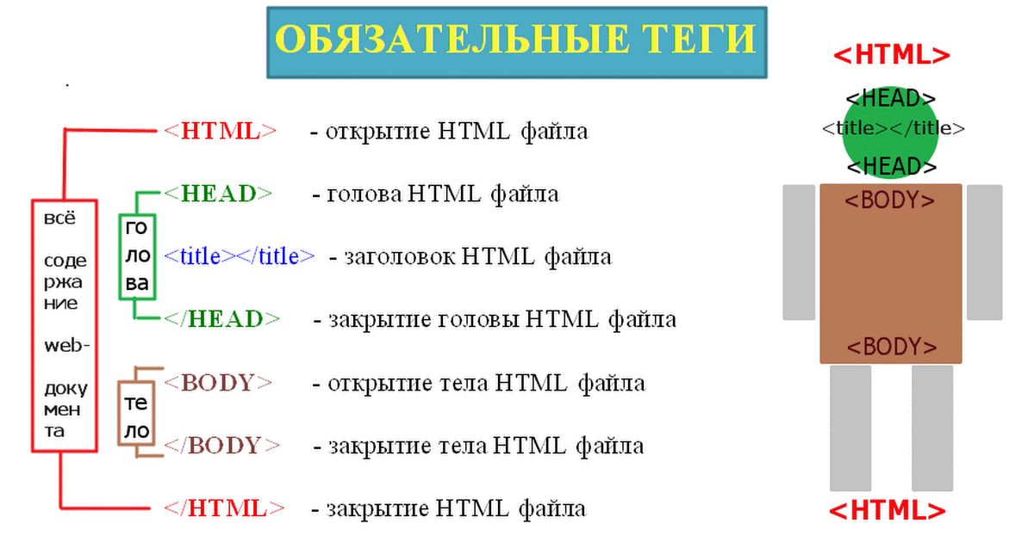

Структурные элементы HTML

**2. Заголовки**

- `<h1>` - `<h6>`: Заголовки, где `<h1>` - это самый важный, а `<h6>` - наименее важный.

**3. Абзацы и текстовые элементы**

- `<p>`: Обычный абзац текста.

- `<br>`: Перенос строки.

- `<hr>`: Горизонтальная линия (разделитель).

**4. Форматирование текста**

- `<strong>`: Выделяет текст как важный (жирный).

- `<em>`: Выделяет текст как акцентированный (курсив).

- `<b>`: Жирный текст.

- `<i>`: Курсивный текст.

- `<u>`: Подчеркнутый текст.

**5. Списки**

- `<ul>`: Нумерованный (маркированный) список.

- `<ol>`: Ненумерованный список.

- `<li>`: Элемент списка (используется внутри `<ul>` или `<ol>`).

**6. Ссылки и изображения**

- `<a>`: Гиперссылка (ссылка на другой документ или часть страницы).

- `<img>`: Вставка изображения. Обычно содержит атрибут `src` для указания источника изображения.

**7. Таблицы**

- `<table>`: Начало таблицы.

- `<tr>`: Строка таблицы.

- `<td>`: Ячейка таблицы.

- `<th>`: Заголовочная ячейка таблицы.

**8. Формы**

- `<form>`: Элемент формы для сбора данных от пользователей.

- `<input>`: Поле ввода данных (разные типы: текст, пароли, чекбоксы и т. д.).

- `<textarea>`: Многострочное текстовое поле.

- `<button>`: Кнопка для отправки формы.

**9. Содержимое и семантика**

- `<div>`: Блок элементов (используется для группировки и стилизации).

- `<span>`: Инлайн-элемент для выделения части текста.

- `<section>`: Секция документа (логическое разделение контента).

- `<article>`: Самодостаточный контент (например, новостная статья).

- `<aside>`: Боковое содержание (например, заметки или ссылки).

**10. Скрипты и ссылки на стили**

- `<script>`: Вставка JavaScript-кода в документ.

- `<link>`: Связывает внешние ресурсы (особенно файлы стилей CSS).

Фреймворки

Фреймворк — это структура (уже готовая часть кода), которая предоставляет разработчикам набор инструментов, библиотек, стандартов и методологий для упрощения процесса разработки программного обеспечения. Фреймворки могут быть применены в различных областях, таких как веб-разработка, мобильные приложения, работа с базами данных и многие другие.

Зачем нужен фреймворк:

1. Упрощение разработки: Фреймворки предлагают готовые решения для распространенных задач (например, обработка форм, маршрутизация, работа с базами данных), что позволяет разработчикам сосредоточиться на бизнес-логике.

2. Стандартизация: Использование фреймворков способствует стандартизации кода, что облегчает его понимание и поддержку. Это особенно важно в команде, где работают несколько разработчиков.

3. Экономия времени: За счет наличия готовых компонентов и библиотек фреймворки позволяют существенно сократить время разработки.

4. Поддержка и документация: Многие популярные фреймворки имеют обширную документацию и активные сообщества, что делает решение проблем и обучение проще.

5. Тестируемость: Многие фреймворки предоставляют инструменты для написания тестов, что позволяет легко обеспечивать качество кода.

6. Безопасность: Многие фреймворки включают встроенные механизмы для защиты от распространенных угроз, таких как SQL-инъекции или XSS-атаки.

Примеры популярных фреймворков:

- Для веб-разработки: Django (Python), Ruby on Rails (Ruby), Angular (JavaScript), React (JavaScript), Laravel (PHP).

- Для мобильной разработки: Flutter, React Native.

- Для тестирования: JUnit, pytest.

Таким образом, фреймворк — это мощный инструмент, который облегчает процесс разработки и помогает создавать более качественные приложения.

Вопросы для самопроверки:

1. Что такое HTML и для чего он используется?
2. Кто разработал HTML и когда это произошло?
3. Почему HTML остается актуальным в современном веб-разработке?
4. В каких областях применяется HTML?
5. Как HTML используется при создании веб-сайтов?
6. Что такое фреймворк и зачем он нужен?

Интересные ссылки для изучения

1. <https://yandex.ru/video/preview/10358903197390970980>
2. <https://yandex.ru/video/preview/11964867654937216270>
3. <https://yandex.ru/video/preview/309077322581883605>

# **Лекция 2. CSS**

CSS (Cascading Style Sheets) — это язык таблиц стилей, который используется для оформления веб-страниц. Он играет ключевую роль в веб-разработке, позволяя отделять структуру документа (HTML) от его визуального представления. Это значит, что при помощи CSS можно задавать стили для различных элементов веб-страницы, таких как цвета, шрифты, отступы, размеры и расположение элементов.

Актуальность CSS

На сегодняшний день CSS остается одним из основных инструментов веб-разработки. Несмотря на постоянное появление новых технологий и фреймворков, CSS по-прежнему занимает центральное место в создании современных и функциональных веб-сайтов. С его помощью разработчики добиваются того, чтобы интерфейсы были не только красивыми, но и удобными для пользователей. В последние годы развиваются новые возможности CSS, такие как Flexbox и Grid, которые значительно облегчают работу с макетами и адаптивным дизайном.

Применение CSS

CSS применяется в различных сферах веб-разработки:

1. Статические веб-сайты: Используется для стилизации текстов, изображений и других элементов.

2. Одностраничные приложения (SPA): CSS помогает создать интерактивные и динамичные интерфейсы.

3. Мобильные приложения: CSS можно использовать вместе с фреймворками, такими как React Native, для стилизации приложений.

4. Игры и анимации: С помощью CSS можно создавать анимации и эффекты, которые улучшают пользовательский опыт.

5. CMS (Системы управления контентом): Платформы, такие как WordPress, полностью используют CSS для оформления тем и плагинов.

Кто использует CSS

CSS используется широким кругом специалистов:

1. Веб-разработчики: В первую очередь, это разработчики, занимающиеся созданием и поддержкой сайтов.

2. Дизайнеры: Веб-дизайнеры используют CSS для воплощения своих идей в реальность, создавая визуально привлекательные интерфейсы.

3. Контент-менеджеры и маркетологи: Они иногда могут использовать знания CSS для внесения небольших изменений в оформление сайтов.

4. Фронтенд-разработчики: Специалисты, сосредоточенные на клиентской части веб-приложений, активно используют CSS для реализации интерактивности и открытого интерфейса.

Будущее CSS

С точки зрения будущего, CSS продолжает оставаться важным навыком для веб-разработчиков. Мы видим тренды на использование CSS в сочетании с новыми подходами к дизайну, такими как адаптивный и инклюзивный дизайн. Более того, постоянно внедряются новые функции и возможности, которые расширяют его применимость. Например, с развитием браузеров и появлением новых спецификаций CSS, таких как CSS Grid и CSS Variables, разработчики получают новые инструменты для упрощения и улучшения процесса стилизации.

С учетом того, что веб-технологии будут продолжать развиваться, а требование к качеству и производительности интерфейсов увеличиваться, знание CSS будет востребовано в любых сферах, связанных с веб-разработкой. В будущем навыки работы с CSS станут неотъемлемой частью компетенций практически любого специалиста в digital-сфере.

Таким образом, CSS — это не просто язык для стилизации веб-страниц, а важный инструмент, который будет актуален еще долгое время. Знание и умение использовать CSS определенно пригодится людям в будущем, обеспечивая успешное внедрение идей и решений в мире цифровых технологий.

Расширенные возможности CSS

1. CSS-переменные (Custom Properties): Они позволяют создавать динамические стили, которые можно менять на уровне документа, что упрощает управление стилями.

2. Свойства постобработки: Современные инструменты, такие как PostCSS, могут взаимодействавать с CSS, добавляя новые возможности и оптимизируя код.

3. Кастомные функции: CSS предоставляет возможность использовать функции, что позволяет создавать еще более сложные и гибкие стили.

Оптимизация производительности

Сложные CSS-приложения и многослойные стили могут замедлить производительность. Важно знать методы оптимизации CSS, включая:

1. Минификация: Уменьшение объема CSS-кода для ускорения загрузки страницы.

2. Правильное использование селекторов: Избегание слишком специфичных селекторов, чтобы избежать избыточного рендеринга.

3. Загружать определенные стили только по мере необходимости, особенно для мобильных устройств.

CSS будет продолжать эволюционировать, сосредоточившись на удобстве, производительности и адаптивности. Этот язык стилей не просто «дополнение» к HTML, а основа, на которой строятся современные веб-приложения. Углубление знаний в CSS и правильное их применение помогут создавать не только красивые, но и функциональные интерфейсы, отвечающие требованиям пользователей и трендам веб-дизайна.

Основные элементы CSS:

**1. Селекторы (Selectors):**

- Типовые селекторы (Type selectors): выбирают элементы по их типу (например, `p`, `h1`, `div`).

- Классовые селекторы (Class selectors): выбирают элементы по классу (`.classname`).

- Идентификаторы (ID selectors): выбирают элементы по уникальному идентификатору (`#idname`).

- Селекторы атрибутов (Attribute selectors): выбирают элементы в зависимости от значений их атрибутов, например, `input[type="text"]`.

- Комбинаторы (Combinators): определяют отношения между селекторами, например, `div p` (все параграфы внутри `div`).

**2. Свойства (Properties):**

- CSS предлагает множество свойств для стилизации элементов, включая:

- `color`: цвет текста.

- `background`: фон элемента.

- `font-size`: размер шрифта.

- `margin`: внешние отступы.

- `padding`: внутренние отступы.

- `border`: рамка вокруг элемента.

- `display`: способ отображения элемента (например, `block`, `inline`, `flex`).

**3. Значения (Values):**

- Каждое свойство принимает определённые значения. Например:

- Цвета могут быть заданы как названия (например, `red`), шестнадцатеричные коды (например, `#ff0000`), RGB (например, `rgb(255, 0, 0)`).

- Размеры могут быть заданы в пикселях (`px`), процентах (`%`), em и других единицах.

**4. Медийные запросы (Media Queries):**

- Позволяют применять стили в зависимости от характеристик устройства, например, ширины экрана.

Например:

|  |
| --- |
| @media (max-width: 600px) {  body {  background-color: lightblue;  }} |

Основные операторы CSS:

**1. Операторы наследования:**

- Некоторые свойства могут наследоваться от родительских элементов, например, `color` и `font-family`. Это означает, что если у родительского элемента задан цвет текста, то дочерние элементы также будут наследовать этот цвет, если у них не задан другой.

**2. Псевдо-классы (Pseudo-classes):**

- Селекторы, которые применяются к элементам в зависимости от их состояния. Например:

- `:hover` — стиль при наведении мыши.

- `:first-child` — выбирает первый дочерний элемент.

- `:nth-child(n)` — выбирает элементы по порядковому номеру.

**3. Псевдо-элементы (Pseudo-elements):**

- Используются для стилизации отдельных частей элемента. Например:

- `::before` и `::after` — позволяют вставлять контент перед или после элемента.

- `::first-line` — стилизует первую строку текста.

**4. Операторы группировки:**

- Позволяют применить одни и те же стили к нескольким элементам, разделённым запятой. Например:

|  |
| --- |
| h1, h2, h3 {  color: blue;  } |

Вопросы для самопроверки:

1. Что такое CSS и для чего он используется в веб-разработке?
2. Какие основные возможности предоставляет CSS для оформления веб-страниц?
3. Почему CSS остается актуальным инструментом в веб-разработке, несмотря на появление новых технологий?
4. В каких сферах веб-разработки применяется CSS?
5. Почему дизайнеры и контент-менеджеры могут использовать CSS в своей работе?
6. Как CSS может влиять на качество и производительность интерфейсов веб-сайтов?

Интересные ссылки для изучения

1. https://yandex.ru/video/preview/2711809304938214306

2. https://yandex.ru/video/preview/287187076634662575

3. https://yandex.ru/video/preview/2190439440733001104

# **Лекция 3. Адаптивная вёрстка**

Адаптивная вёрстка — это метод веб-дизайна, который позволяет создавать веб-страницы, автоматически подстраивающиеся под различные устройства и размеры экранов. В отличие от ответственности вёрстки, которая использует медиа-запросы и флексбоксы для динамического изменения элементов страницы, адаптивное проектирование обычно подразумевает создание нескольких фиксированных шаблонов для разных типов устройств.

Актуальность адаптивной вёрстки

Существование множества устройств с различными размерами экранов сделало адаптивную вёрстку крайне актуальной. По данным исследований, число пользователей, использующих мобильные устройства для доступа к интернету, продолжает расти. Согласно статистике, более 50% всего интернет-трафика приходится на мобильные устройства. Это означает, что наличие хорошо адаптированного веб-сайта критично для привлечения и удержания пользователей.

Применение адаптивной вёрстки

Адаптивная вёрстка широко используется различными секторами — от бизнеса до образования. Компании, предоставляющие услуги и товары, применяют адаптивный дизайн для улучшения пользовательского опыта и роста конверсии. Применение адаптивной вёрстки позволяет создавать более удобные интерфейсы как для смартфонов, так и для планшетов, что является особенно важным для интернет-магазинов, новостных порталов и блогов.

Также адаптивная вёрстка становится важным инструментом в области кросс-программирования. Разработчики, занимающиеся созданием приложений, могут применять адаптивный дизайн для обеспечения совместимости приложений с разными устройствами и операционными системами.

Будущее адаптивной вёрстки

С учетом текущих трендов и быстро меняющихся технологий, можно с уверенностью сказать, что адаптивная вёрстка останется актуальной в будущем. С увеличением числа устройств с различными разрешениями, от носимых гаджетов до технологий виртуальной реальности, адаптивный дизайн позволит разработчикам и дизайнером оставаться гибкими и адаптироваться к новым требованиям.

Кроме того, с развитием искусственного интеллекта и машинного обучения могут появиться автоматические инструменты для создания адаптивных интерфейсов, что сделает процесс их разработки ещё более эффективным.

Инструменты для адаптивной вёрстки

Для создания адаптивного дизайна существует множество инструментов и фреймворков, которые значительно упрощают работу разработчиков. Некоторые из них включают:

1. Bootstrap — популярный CSS-фреймворк, который предоставляет множество компонентов и шаблонов для быстрого создания адаптивных веб-приложений.

2. Foundation — ещё один мощный фреймворк, который обеспечивает гибкость и адаптивность, предлагая дизайнерские шаблоны для разных устройств.

3. Flexbox и Grid — способы вёрстки в CSS, позволяющие разработчикам управлять разметкой и структурой страницы более эффективно.

4. Media Queries — CSS-технология, которая позволяет применять разные стили в зависимости от размера экрана.

5. Figma и Adobe XD — инструменты для прототипирования и дизайна, которые позволяют создавать макеты для разных устройств и работать с адаптивным дизайном в визуальном формате.

Flexbox и Grid

Flexbox и Grid — это два способа расположения элементов на веб-странице с помощью CSS. Оба подхода позволяют создавать адаптивные интерфейсы с гибким управлением расположением элементов, но они различаются по своему предназначению и механизму работы.

**Flexbox**

Flexbox (Flexible Box Layout) предназначен для одноосного (линейного) расположения элементов. Это значит, что вы можете выстраивать элементы в строку или в столбец, и Flexbox дает большое количество возможностей для управления распределением пространства между ними.

**Основные свойства Flexbox:**

**1. Контейнер:**

- `display: flex;` — объявляет элемент как flex-контейнер.

- `flex-direction` — задает направление главным axis (по умолчанию `row`, можно менять на `column` и другие).

- `flex-wrap` — управляет переносом элементов (например, `wrap`, `nowrap`).

- `justify-content` — выравнивание элементов по главной оси (например, `flex-start`, `center`, `space-between`).

- `align-items` — выравнивание по поперечной оси (например, `flex-start`, `flex-end`, `center`).

- `align-content` — выравнивание линий в контейнере (например, `space-between`, `center`).

**2. Элементы:**

- `flex-grow` — задает, как элемент может расти.

- `flex-shrink` — задает, как элемент может сжиматься.

- `flex-basis` — задает базовый размер для элемента.

- `align-self` — переопределяет `align-items` для отдельного элемента.

**Grid**

CSS Grid предназначен для двухмерного расположения элементов, позволяя размещать элементы на сетке, состоящей из строк и столбцов. Grid позволяет более точно контролировать расположение элементов и их размеры.

**Основные свойства Grid:**

**1. Контейнер:**

- `display: grid;` — объявляет элемент как grid-контейнер.

- `grid-template-columns` — задает количество и ширину столбцов.

- `grid-template-rows` — задает количество и высоту строк.

- `grid-template-areas` — позволяет задавать именованные области для элементов сетки.

- `grid-gap` или `gap` — задает расстояние между строками и столбцами.

- `justify-items` — выравнивает элементы по горизонтали.

- `align-items` — выравнивает элементы по вертикали.

**2. Элементы:**

- `grid-column-start`, `grid-column-end` — задает, на каких столбцах должен находиться элемент.

- `grid-row-start`, `grid-row-end` — задает, на каких строках должен находиться элемент.

- `grid-area` — позволяет одновременно задавать строки и столбцы для элемента.

- `justify-self` — выравнивание одного элемента по горизонтали внутри ячейки.

- `align-self` — выравнивание одного элемента по вертикали внутри ячейки.

В заключение, Flexbox лучше подходит для одноосного расположения элементов и управления их пространством, в то время как Grid идеально подходит для создания комплексных макетов с двумя измерениями. Правильный выбор между ними зависит от требований вашего дизайна.

Заключение

Адаптивная вёрстка — это неотъемлемая часть современного веб-дизайна. С развитием технологий, новых устройств и изменениями в поведении пользователей, ее актуальность будет только расти. Адаптивная вёрстка позволяет создать лучший пользовательский опыт, что в конечном итоге приводит к повышению конверсии и успеху проекта. Использование подходящих инструментов и фреймворков значительно облегчает процесс разработки, позволяя дизайнерам и разработчикам сосредотачиваться на создании качественного контента и привлекательного интерфейса.

Вопросы для самоконтроля:

1. Что такое адаптивная вёрстка?
2. Почему адаптивная вёрстка стала актуальной в современном веб-дизайне?
3. В каких секторах наиболее широко применяется адаптивная вёрстка?
4. Какие инструменты и фреймворки рекомендуются для создания адаптивного дизайна?
5. В чем различия использования Flexbox и Grid для адаптивной вёрстки?

# **Лекция 4. JAVASCRIPT**

JavaScript — это высокоуровневый, интерпретируемый язык программирования, который стал основой для создания интерактивных и динамических веб-страниц. Он работает на стороне клиента (в браузере), что позволяет веб-разработчикам создавать интерфейсы, способные реагировать на действия пользователя в реальном времени, что значительно улучшает пользовательский опыт.

Достоинства JavaScript:

**1. Интерактивность:** JavaScript позволяет создавать интерактивные элементы на веб-сайтах, такие как слайд-шоу, выпадающие меню, формы обратной связи и многое другое.

**2. Широкая поддержка:** JavaScript поддерживается всеми современными браузерами, что делает его универсальным инструментом для веб-разработчиков.

**3. Богатая экосистема:** Существует огромное количество библиотек и фреймворков, таких как React, Angular и Vue.js, которые упрощают разработку сложных приложений.

**4. Универсальность:** JavaScript можно использовать как на стороне клиента, так и на стороне сервера (например, с помощью Node.js), что позволяет разрабатывать полные веб-приложения с помощью одного языка.

Недостатки JavaScript:

**1. Безопасность:** Поскольку JavaScript выполняется на стороне клиента, существует риск выполнения вредоносного кода (например, XSS-атак).

**2. Кросс-браузерные проблемы:** Несмотря на широкую поддержку, могут возникать различия в том, как разные браузеры обрабатывают JavaScript, что требует дополнительных усилий для обеспечения совместимости.

**3. Производительность:** Для сложных и ресурсоемких задач производительность JavaScript может уступать языкам программирования, скомпилированным в машинный код.

Как веб-разработчики используют JavaScript?

Веб-разработчики используют JavaScript для создания интерактивных пользовательских интерфейсов, валидации форм, работы с AJAX (асинхронный JavaScript и XML), что позволяет загружать данные без перезагрузки страницы, а также для создания одностраничных приложений (SPA), где пользовательский интерфейс динамически обновляется без полной перезагрузки страницы.

Функции, которые добавляет JavaScript для сайтов:

- Динамическое изменение содержимого страниц: Позволяет изменять текст, изображения и другие элементы на странице без необходимости перезагрузки.

- Взаимодействие с пользователем: Отображение уведомлений, модальных окон и статусных индикаторов без перезагрузки.

- Работа с API: JavaScript облегчает взаимодействие с внешними сервисами и API, позволяя загружать данные и обновлять интерфейс в реальном времени.

- Анимации и визуальные эффекты: JavaScript позволяет создавать анимации, которые делают интерфейс более привлекательным и интерактивным.

**Основные правила**

**Основные правила JavaScript** включают правила синтаксиса, работы с переменными и операторами, а также рекомендации по стилю кода.

**Некоторые правила синтаксиса JavaScript:**

* Идентификаторы — имена переменных, функций или других элементов кода — должны начинаться с буквы, символа подчёркивания (_) или знака доллара ($). Не допускаются пробелы и цифры в качестве первого символа.
* Чувствительность к регистру — например, message и Message — разные переменные.
* Игнорирование пробелов — интерпретатор не влияет на результат выполнения кода, но пробелы используются для форматирования.
* Разделение операторов точкой с запятой — если на одной строке написано несколько инструкций, их разделяют через точку с запятой.

**Некоторые правила работы с переменными в JavaScript:**

* Объявление переменных — можно использовать ключевые слова var, let или const.
* Инициализация — переменной можно сразу присвоить значение с помощью оператора =.
* Область видимости — переменные, объявленные с помощью var, имеют функциональную или глобальную область видимости, let и const — блочную.
* Константы — переменные, объявленные с помощью const, не могут быть переназначены после инициализации.

**Некоторые типы операторов в JavaScript и их особенности:**

* Арифметические — выполняют математические операции: сложение, вычитание, умножение, деление.
* Операторы сравнения — сравнивают два значения и возвращают логическое значение (true или false).
* Логические — соединяют или инвертируют логические значения.

Вопросы для самоконтроля:

1. Что такое JavaScript и какую роль он играет в веб-разработке?
2. Какие основные достоинства JavaScript?
3. Какие недостатки есть у JavaScript?
4. Как веб-разработчики применяют JavaScript в своих проектах?
5. Какие функции добавляет JavaScript на веб-сайты?
6. Какие популярные фреймворки и библиотеки основаны на JavaScript?

# **Практические работы раздела 1. HTML**

Цель работы: изучить основы языка разметки HTML.

Работа рассчитана на 6 академических часов.

**Теги** — это специальные обозначения, которые используются для маркировки определенных фрагментов текста или элементов в HTML и других языках разметки. Они помогают структурировать информацию, определять, как элементы должны отображаться, и обеспечивать дополнительную информацию о содержимом страницы.

**Основные теги** (иногда называемые "структурными") — это теги, которые используются для создания базовой структуры документа.

**Семантические теги** — это теги, которые описывают содержимое документа более конкретно и придают ему смысл.

Отличие заключается в том, что основные теги задают структуру, а семантические теги передают смысл содержимого и помогают улучшить восприятие страницы как пользователями, так и машинами.

Основные теги:

* `<html>` - корневой элемент HTML-документа. Все другие элементы находятся внутри этого тега.
* `<head>` - контейнер для метаданных документа (информация, которая не отображается непосредственно на странице).
* `<title>` - задает заголовок страницы, который отображается в вкладке браузера.
* `<body>` - содержит все содержимое страницы, которое будет отображаться пользователям: текст, изображения, видео и т.д.
* `<h1>`, `<h2>`, `<h3>`, ..., `<h6>` - заголовки, обозначающие уровни важности. `<h1>` - самый важный, `<h6>` - наименее важный.
* `<p>` - определяет абзац текста.
* `<a>` - создает гиперссылку на другую страницу или ресурс.
* `<img>` - вставляет изображение на страницу.
* `<ul>`, `<ol>`, `<li>` - создают ненумерованные и нумерованные списки.
* `<div>` - блочный элемент, используемый для группировки других элементов.
* `<span>` - строчный элемент, используемый для группировки текста или элементов внутри строки.

Семантические теги:

* `<header>` - определяет заголовок раздела или страницы. Обычно включает в себя навигацию, заголовок и логотип.
* `<nav>` - используется для создания навигационных ссылок. Обычно содержит ссылки на основные разделы сайта.
* `<main>` - обозначает основной контент страницы, который непосредственно связан с представленной темой.
* `<article>` - представляет собой независимый, самодостаточный контент, такой как статья или пост в блоге.
* `<section>` - обозначает тематическую группу контента. Часто используется для разделения контента на логические части.
* `<aside>` - содержит информацию, которая является второстепенной по отношению к основному контенту, например, боковые панели или выпадающие подсказки.
* `<footer>` - представляет собой нижний колонтитул страницы или раздела, обычно содержит информацию о авторских правах, ссылки на дополнительные ресурсы и т.д.
* `<figure>` - используется для группировки изображения и его подписи (например, блок с изображением и текстом под ним).
* `<figcaption>` - задает подпись для элемента `<figure>`.
* `<time>` - используется для представления даты или времени.

Атрибуты

Атрибуты в HTML — это дополнительные характеристики, которые описывают элемент. Они находятся внутри тега, отделенные от имени тега пробелом и имеют вид "имя="значение"".

Атрибуты могут влиять на:

* Визуальное отображение: цвет, размер, расположение элемента.
* Семантику: значение элемента для поисковых систем и других программ.
* Взаимодействие: ссылки, обработка событий.
* Адаптивность: изменение размеров элемента при разных разрешениях экрана.
* Доступность: помощь пользователям с ограниченными возможностями.

Типичные атрибуты HTML:

***Структурные атрибуты (для организации содержимого):***

* id: Уникальный идентификатор элемента. Используется для CSS селекторов и JavaScript.
* class: Имя класса, которое можно применять к нескольким элементам. Используется для CSS селекторов и JavaScript.
* title: Информационная подсказка, отображаемая при наведении курсора на элемент.
* lang: Язык содержимого элемента. Важно для SEO и доступности.
* dir: Направление текста (ltr или rtl).

***Атрибуты для ссылок (<a>):***

* href: Ссылка на другую страницу, ресурс или фрагмент.
* target: Где открыть ссылку (в текущем окне или новом).
* rel: Описание связи с другими документами (например, noopener).

***Атрибуты для изображений (<img>):***

* src: Путь к изображению.
* alt: Альтернативный текст для изображения. Важно для доступности и SEO.
* width: Ширина изображения.
* height: Высота изображения.
* sizes: Список размеров изображения, помогающий браузеру выбрать подходящее изображение для разных экранов.
* srcset: Список URL изображений с соответствующими разрешениями, помогающий браузеру выбрать наиболее подходящее изображение для текущего устройства.

***Атрибуты для форм (<form>):***

* action: Адрес, куда будет отправлена форма.
* method: Способ отправки данных (POST или GET).
* name: Имя формы.

***Атрибуты для управления содержимым (<input, <textarea, <select>):***

* type: Тип элемента (текстовое поле, выбор, кнопка).
* value: Значение элемента (например, текст в текстовом поле).
* placeholder: Текст, подсказывающий значение поля.
* required: Обязательное поле.

***Атрибуты для стилей:***

* style: Прямой встраивание CSS стилей.
* style="color: red; font-size: 16px;": Пример inline стилей.

***Атрибуты для событий (JavaScript):***

* onclick: Действие, которое выполняется при щелчке на элементе.
* onmouseover: Действие при наведении курсора.
* onchange: Действие при изменении значения элемента.
* onfocus: Действие при фокусе на элементе.

Существуют и другие атрибуты, зависящие от контекста и используемых тегов. Использование валидных и хорошо документированных атрибутов способствует лучшей структуре, доступности, и пониманию кода.

Перейдём к практической работе.

Откроем приложение «Notepad++», в главном меню выбираем «Файл», затем «Новый» (рисунок 1):

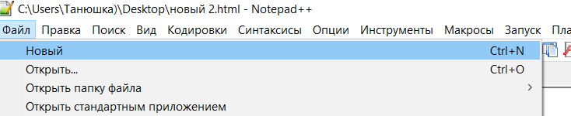

Рисунок 1. Создание нового файла

Так мы создали новый документ. Сразу сохраним его:

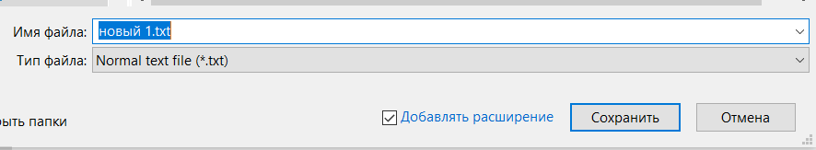

Рисунок 2. Сохранение файла

В выпадающем окне поменяем формат «.txt» на «.html» (рисунок 3):

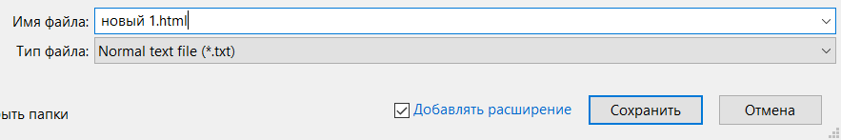

Рисунок 3. Изменение типа файла

Создадим пустую форму для нашей веб-страницы(рисунок 4):

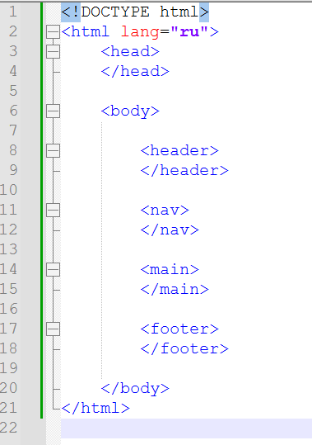

Рисунок 4. Пустая форма веб-страницы

Если открыть этот файл в браузере, то мы увидим пустую веб-страницу(рисунок 5):

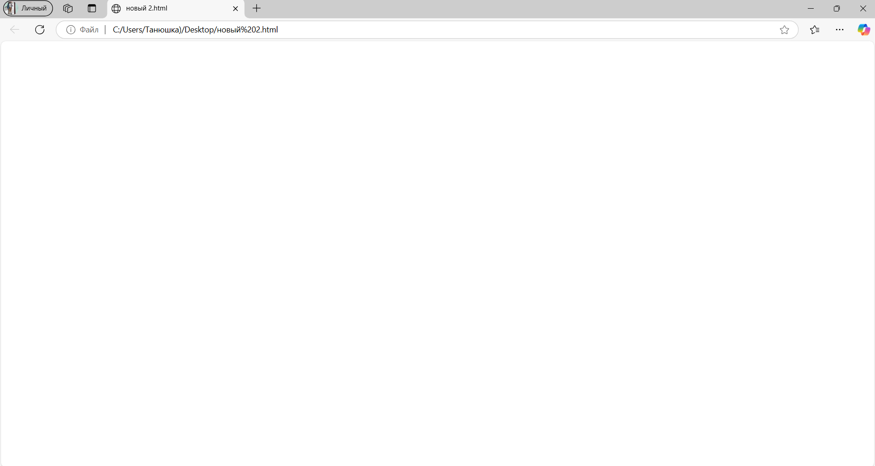

Рисунок 5. Экран браузера

Добавим немного информации, в шапке страницы укажем приветственную речь для пользователя сайта, затем сделаем главное меню, с помощью которого сможем перемещаться по сайту(рисунок 6):

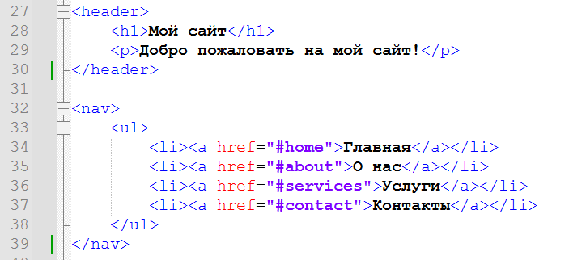

Рисунок 6. Элемент кода

Далее создадим несколько полей для статей и пустых ссылок(рисунок 7):

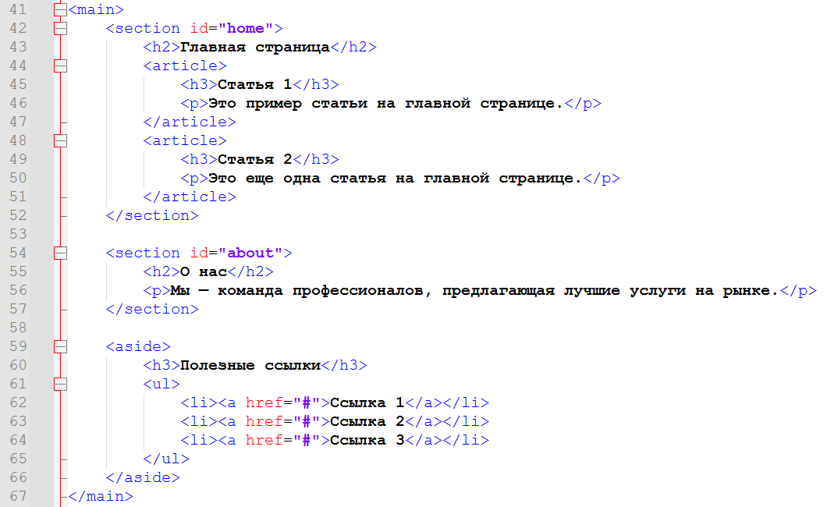

Рисунок 7. Элемент кода

Теперь украсим наши информационные поля внутри тега «head», поменяем шрифт, добавим рамки, поменяем фон для главного меню, укажем отступ. Для этого действия мы будем использовать ***атрибуты***(рисунок 8):

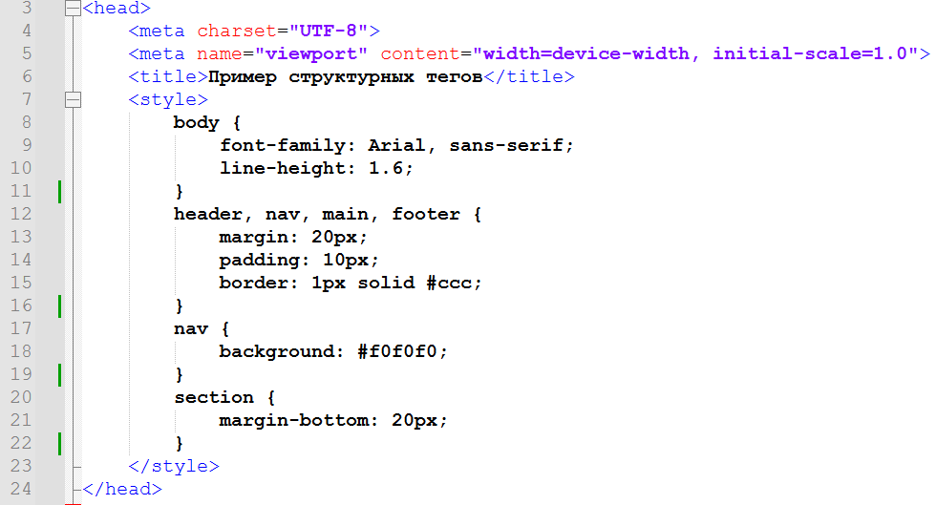

Рисунок 8. Элемент кода

Посмотрим результат в браузере(рисунок 9):

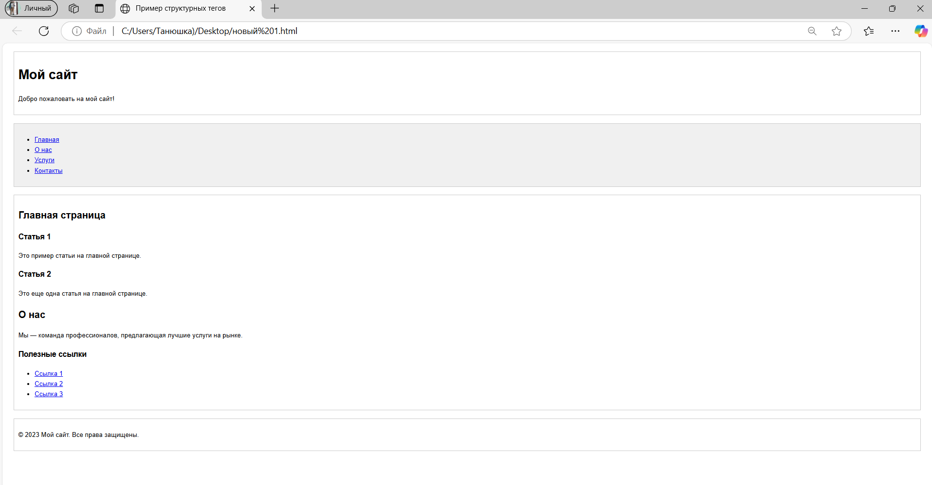

Рисунок 9. Окно браузера

Размещение изображений

Чтобы добавить изображение из памяти ПК, нужно указать путь к изображению. Если изображение в той же папке, что и документ HTML, то нужно указать только наименование изображения(рисунок 10):



Рисунок 10. Элемент кода

Чтобы добавить изображение из интернета, нужно указать URL изображения(рисунок 11):



Рисунок 11. Элемент кода

Напишем небольшой код, чтобы поработать с изображениями(рисунок 12) и проверим результат(рисунок 13):

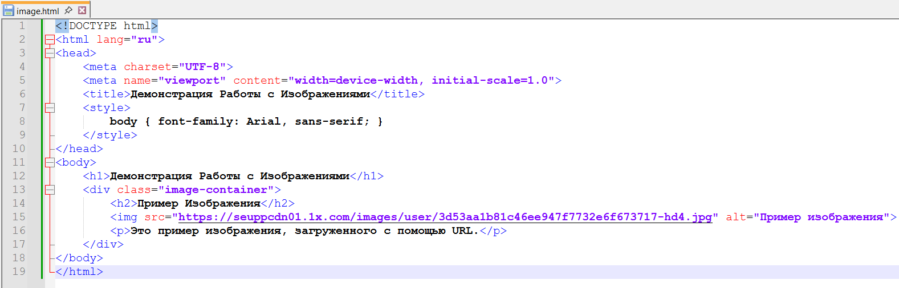

Рисунок 12. Элемент кода

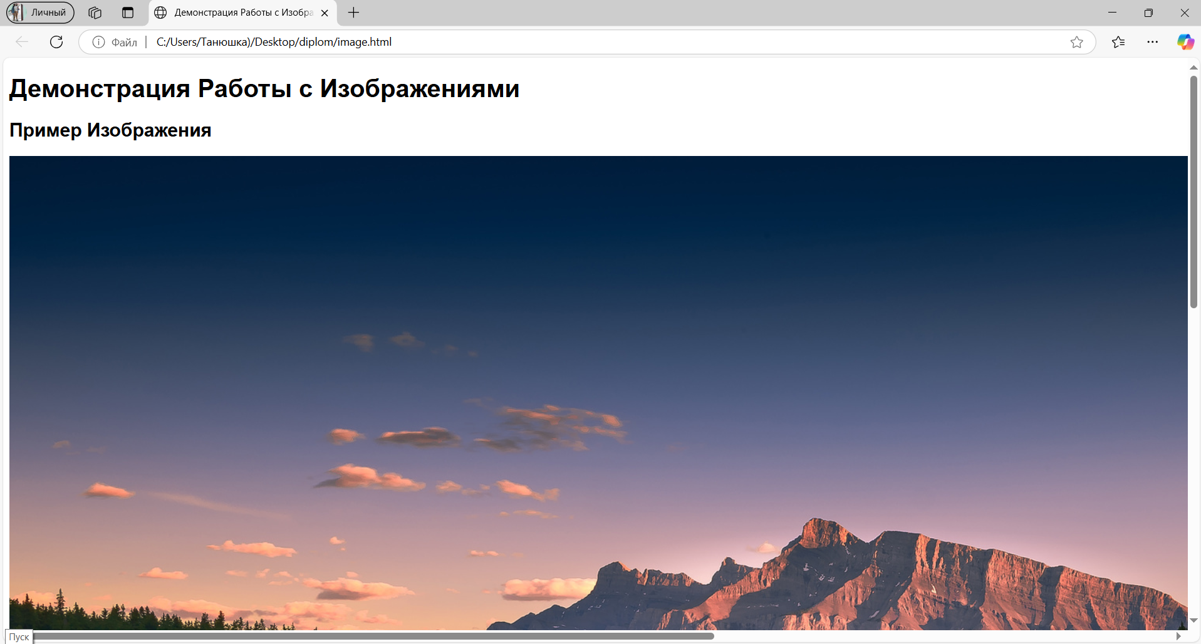

Рисунок 13. Окно браузера

Теперь поменяем размер и расположение изображения(рисунок 14) и проверим результат (рисунок 15):



Рисунок 14. Элемент кода

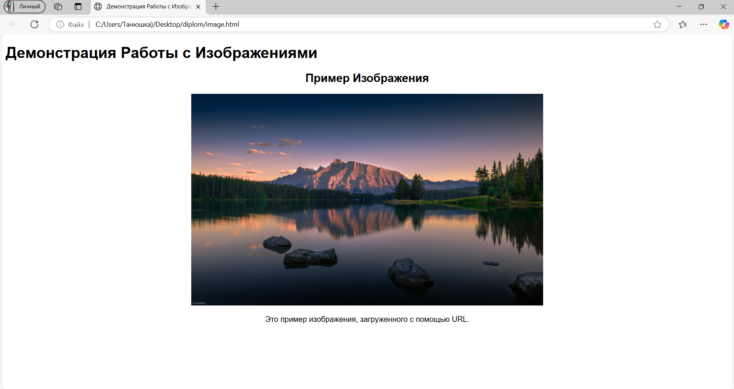

Рисунок 15. Окно браузера

Заметим, что по центру также разместились заголовок и подпись к изображению. Это произошло, потому что они вместе и изображением помещены в общий контейнер «image-contаiner» и мы именно к этому контейнеру применили размещение по центру(рисунок 15):



Рисунок 15. Элемент кода

Добавим ещё два кода, в каждом из них добавим ещё по два изображения, уменьшив их ширину. В первом варианте мы добавим ещё два контейнера с изображениями(рисунок 16), а во втором поместим изображения в одном контейнере(рисунок 17).

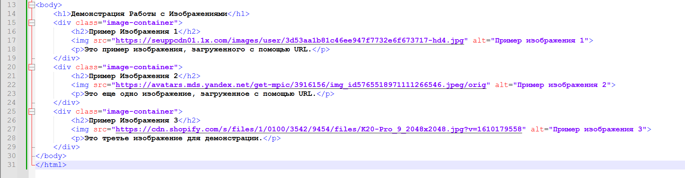

Рисунок 16. Элемент кода

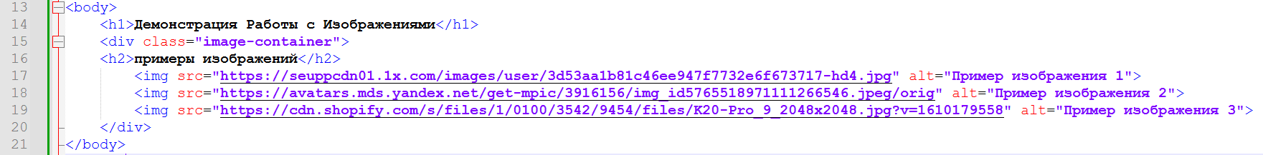

Рисунок 17. Элемент кода

Результаты(рисунок 18,19):

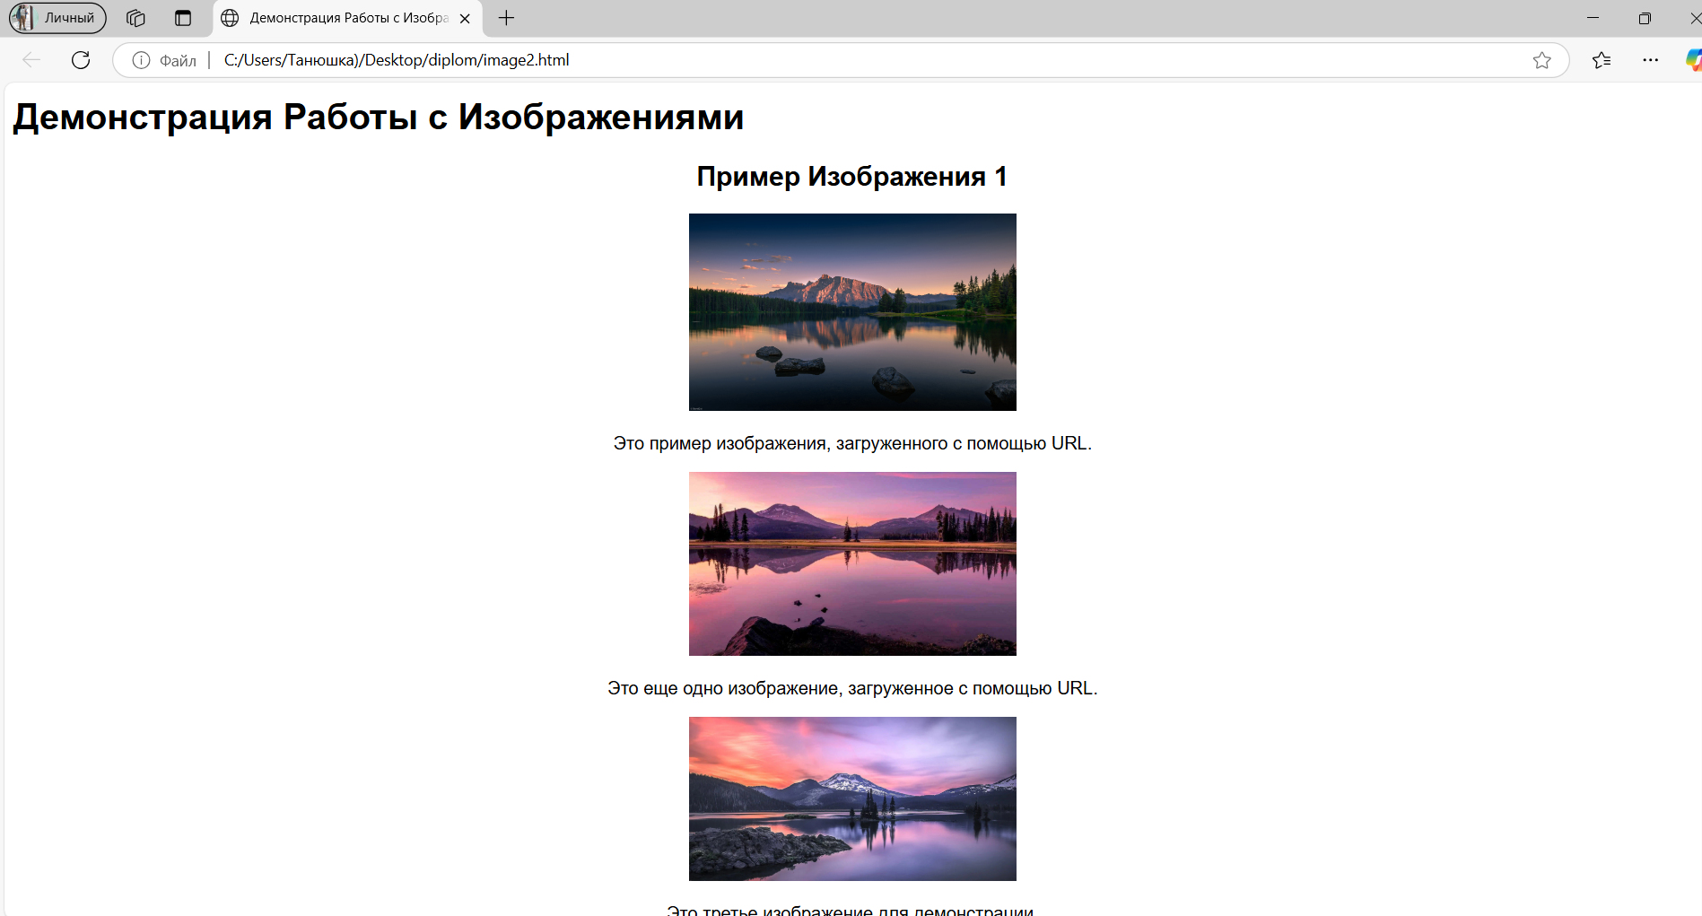

Рисунок 18. Окно браузера

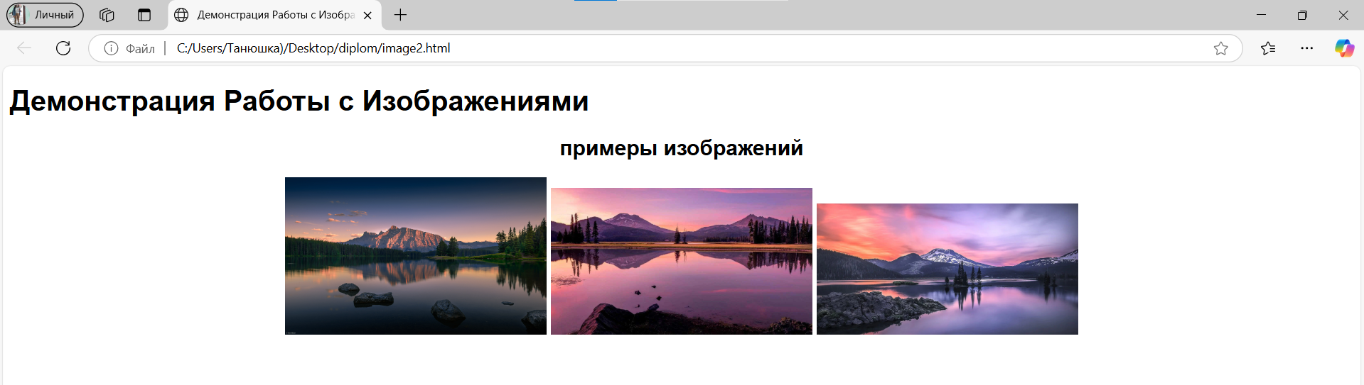

Рисунок 19. Окно браузера

Заметим, что в первом варианте каждое изображение форматируется как отдельный элемент, так как они находятся в разных контейнерах. Во втором же варианте изображения рассматриваются как составные части одного элемента. Это происходит, потому что они находятся в одном контейнере.

Размещение списков и панель навигации

У нас есть два вида списков: нумерованные и ненумерованные. Они обозначаются тегами «<ol>» и «<ul>» соответственно. Пример кода со списками(рисунок 20):

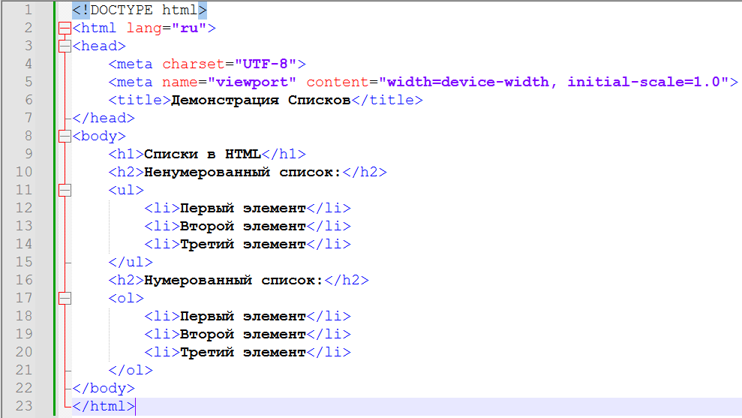

Рисунок 20. Элемент кода

В браузере(рисунок 21):

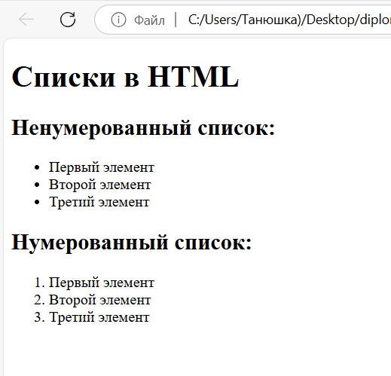

Рисунок 21. Окно браузера

А теперь создадим список с изображением вместо номера(рисунок 22):

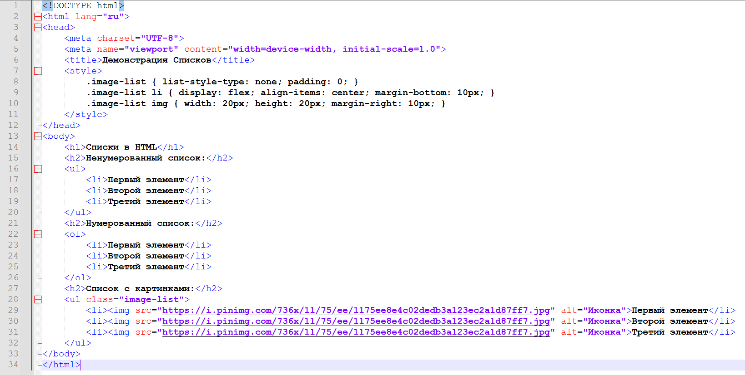

Рисунок 22. Элемент кода

Выглядит это так(рисунок 23):

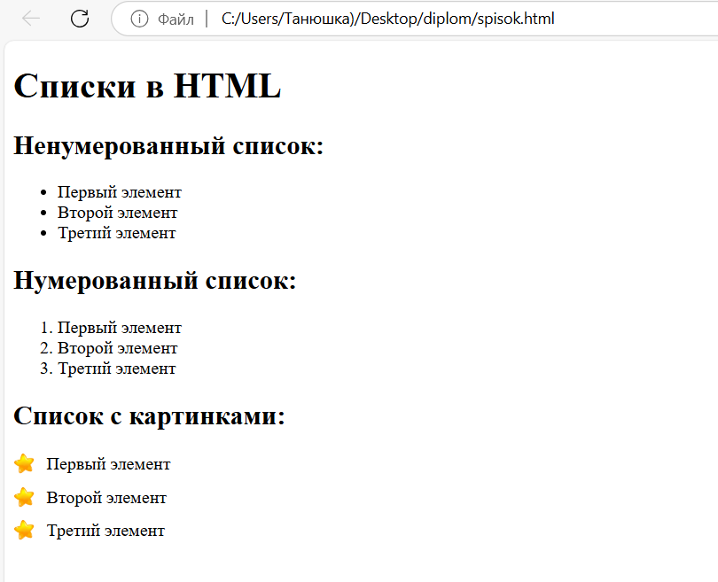

Рисунок 23. Окно браузера

Также благодаря списку мы модем создать панель навигации по странице (рисунок 24, 25):

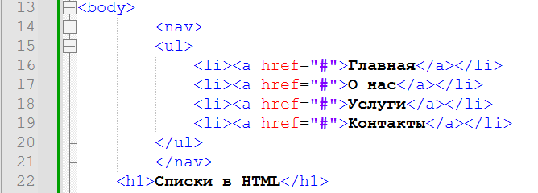

Рисунок 24. Элемент кода

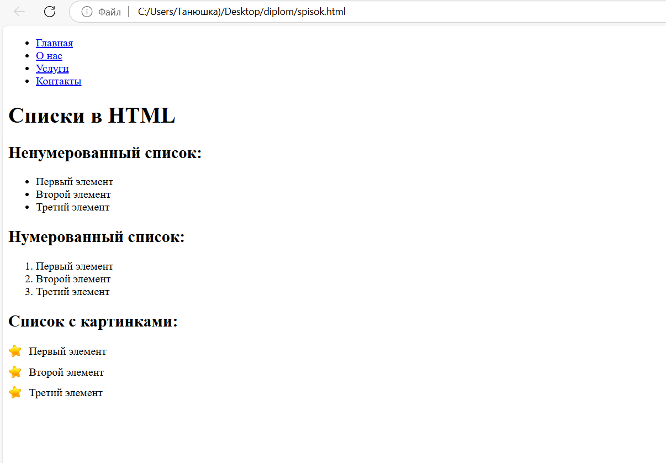

Рисунок 25. Окно браузера

Зададим стиль элементам списка(рисунок 26,27):

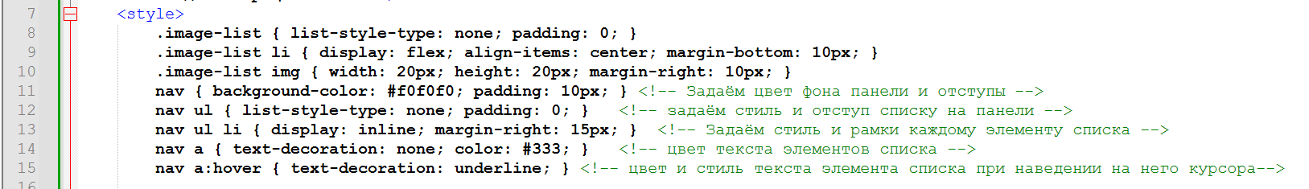

Рисунок 25. Элемент кода

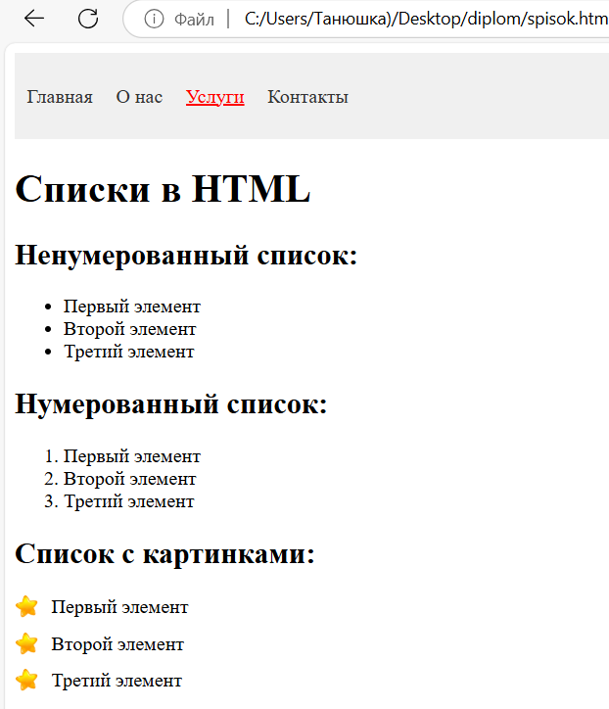

Рисунок 27. Окно браузера

Размещение ссылок и таблиц

Чтобы разместить ссылки в тексте, достаточно написать следующий код(рисунок 28):

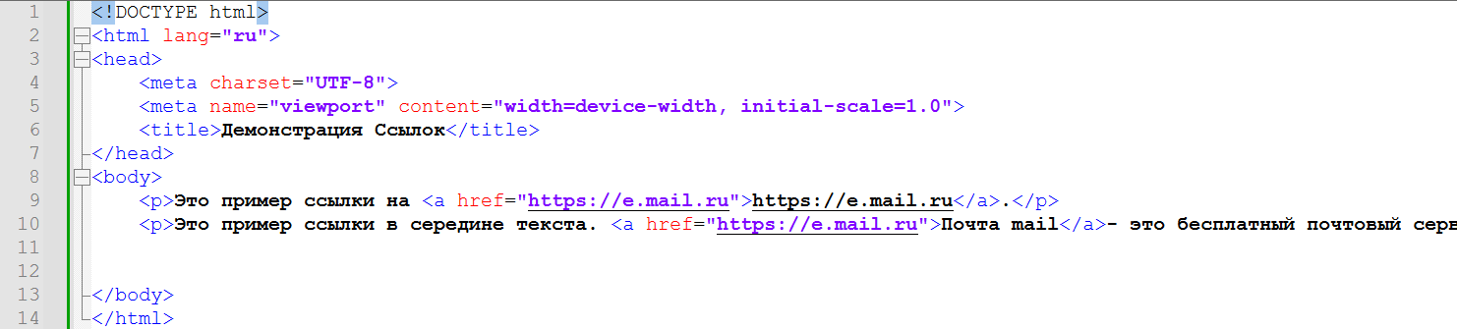

Рисунок 28. Элемент кода

В браузере(рисунок 29):

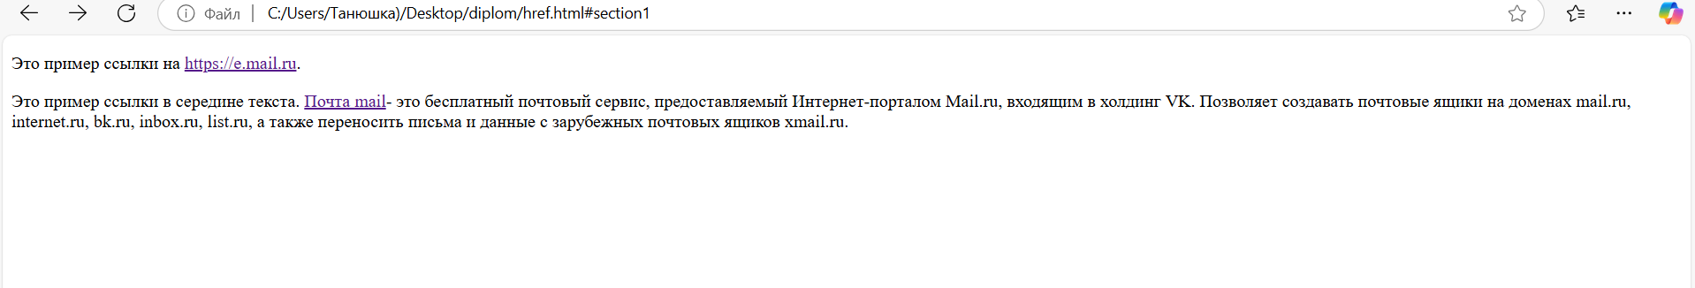

Рисунок 29. Окно браузера

Чтобы вставить ссылку на другой документ HTML, например, при использовании панели навигации, нужно указать путь к этому документу(рисунок 30):

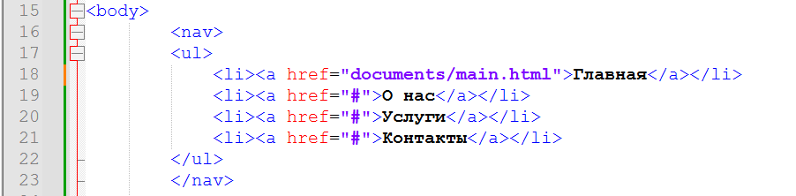

Рисунок 30. Элемент кода

Теперь при нажатии на кнопку «Главная» откроется другой документ.

Перейдём к созданию таблицы. Строку мы указываем с помощью тега «<tr>», а столбец с помощью тега «<th>»(рисунок 31):

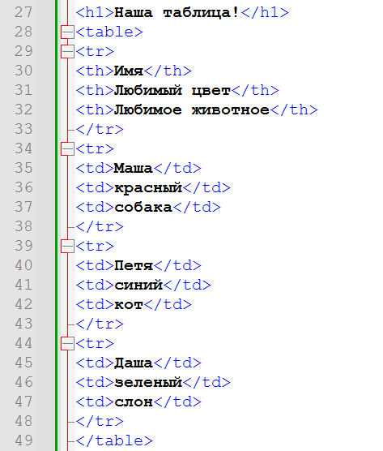

Рисунок 31. Элемент кода

Укажем стили для таблицы(рисунок 32):

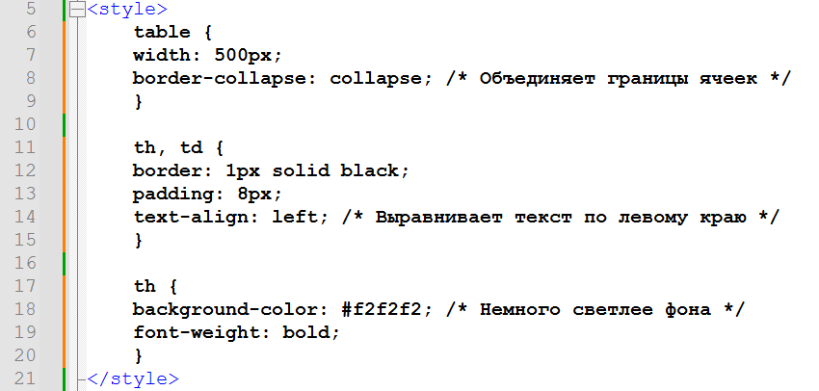

Рисунок 32. Элемент кода

В браузере таблица выглядит так(рисунок 33):

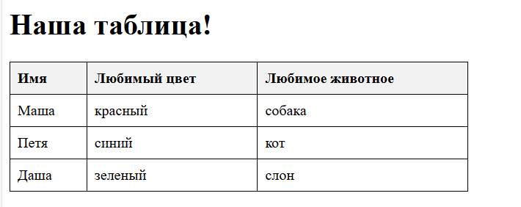

Рисунок 33. Окно браузера

Чтобы объединить несколько ячеек, воспользуемся тегами «<rowspan>» и «<colspan>»(рисунок 34):

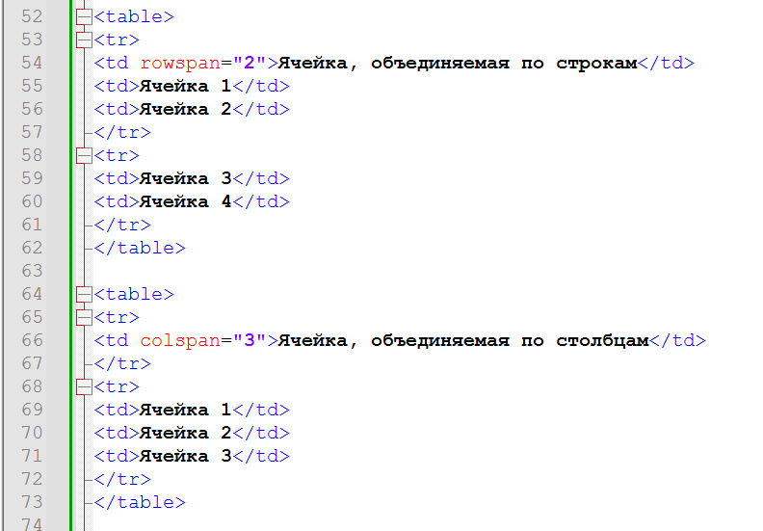

Рисунок 34. Элемент кода

Итог(рисунок 35):

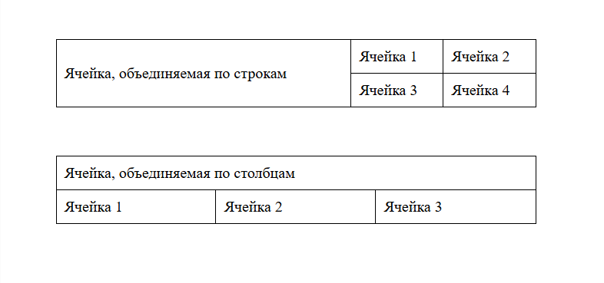

Рисунок 35. Окно браузера

Задания для самостоятельной работы

1. Создайте Ваш сайт с другой структурой, используя комбинации основных тегов. Для этого Вы можете найти информацию в интернете или воспользоваться ссылками для самообразования ниже.
2. Возьмите Ваш код из задания 1, атрибуты, которые мы ещё не использовали.
3. Добавьте несколько картинок и укажите для них разные размеры. Разместите картинки следующим образом(рисунок 36):

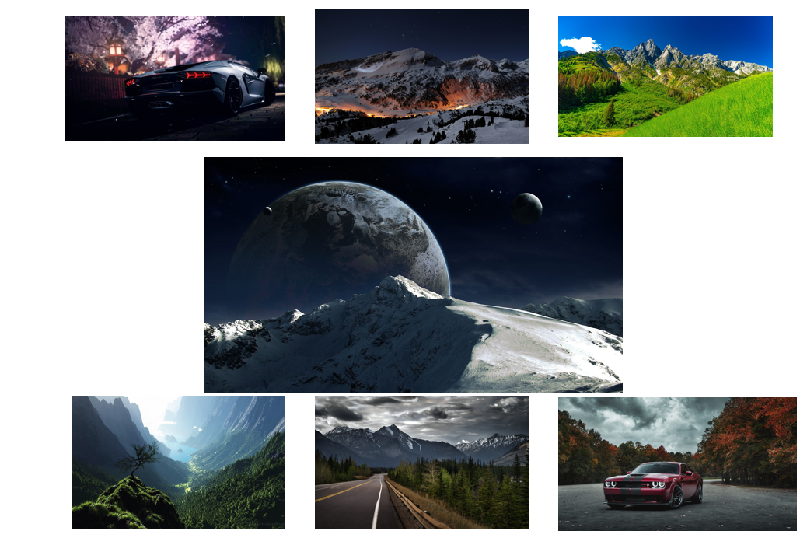

Рисунок 36. Макет для задания 3.

1. Напишите рецепт вашего любимого блюда: воспользовавшись списками, напишите список ингредиентов и этапы приготовления блюда. У списка ингредиентов вместо нумерации добавьте картинки. Также создайте на вашем сайте панель навигации.
2. Создайте таблицы по примерам(рисунок 37,38):

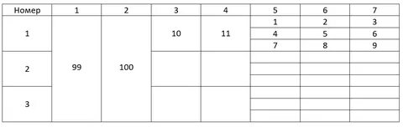

Рисунок 37. Таблица для задания 5

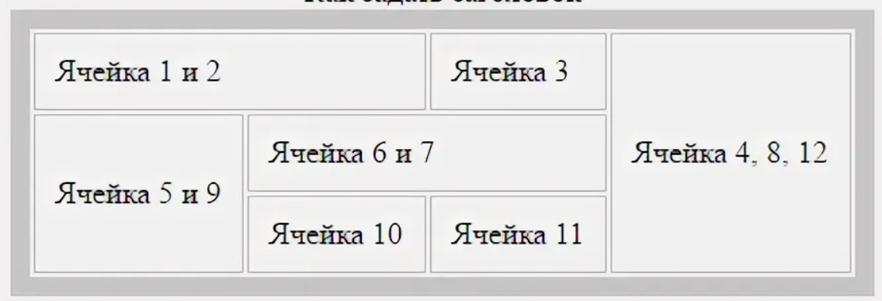

Рисунок 38. Таблица для задания 5

# **Практические работы раздела 2. CSS**

Цель работы: изучить основы CSS.

Работа рассчитана на 4 академических часа.

В CSS (Cascading Style Sheets) существуют различные теги (само по себе, CSS не имеет тэгов, но мы можем применять стили к HTML-тэгам) и атрибуты (свойства), которые используются для стилизации элементов на веб-странице. Вот основные теги и свойства CSS, а также их задания:

Основные свойства CSS

1. color: Определяет цвет текста.

2. background-color: Устанавливает цвет фона элемента.

3. font-size: Задает размер шрифта.

4. font-family: Определяет шрифт текста.

5. text-align: Устанавливает выравнивание текста (left, right, center, justify).

6. margin: Определяет внешний отступ элемента.

7. padding: Задает внутренний отступ элемента.

8. border: Устанавливает границу вокруг элемента.

9. display: Определяет способ отображения элемента (block, inline, flex и т.д.).

10. width: Устанавливает ширину элемента.

11. height: Задает высоту элемента.

12. position: Устанавливает метод позиционирования элемента (static, relative, absolute, fixed).

13. overflow: Определяет поведение содержимого, выходящего за пределы элемента (visible, hidden, scroll).

14. opacity: Определяет степень прозрачности элемента.

15. flex: Свойство для работы с flexbox, которое определяет, как элемент будет расти и сжиматься в доступном пространстве.

16. grid: Свойство для работы с CSS Grid Layout.

Основные селекторы CSS

1. Селектор по тегу: Применяет стили ко всем элементам указанного тега.

|  |
| --- |
| p {  color: red;  } |

2. Селектор по классу: Применяет стили к элементам с определенным классом.

|  |
| --- |
| .my-class {  font-size: 20px;  } |

3. Селектор по ID: Применяет стили к единственному элементу с указанным ID.

|  |
| --- |
| #my-id {  background-color: yellow;  } |

4. Селектор потомков: Применяет стили к элементам внутри других элементов.

|  |
| --- |
| div p {  color: green;  } |

5. Универсальный селектор: Применяет стили ко всем элементам.

|  |
| --- |
| * {  margin: 0;  padding: 0;  } |

Это лишь основные теги и свойства CSS. CSS позволяет значительно глубже управлять стилями и внешним видом веб-страниц, включая анимации, трансформации и прочие эффекты.

Соединение CSS с HTML

Способ 1. Откроем «Notepad++», создадим новый файл, указав ему расширение «.scc»(Рисунок 1):

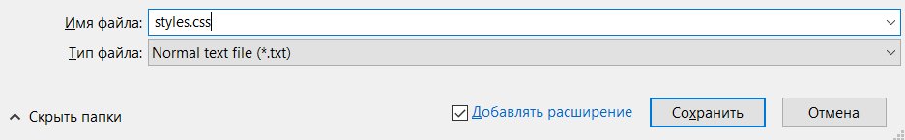

Рисунок 1. Создание нового файла

В этом файле мы будем прописывать все стили элементов, которые мы создали в HTML. Но для того, чтобы файл формата «.html» знал, откуда нужно взять стили, мы должны соединить эти файлы. Для этого заходим в файл, который остался у нас с предыдущей практической работы, и прописываем выделенную строку(Рисунок 2):

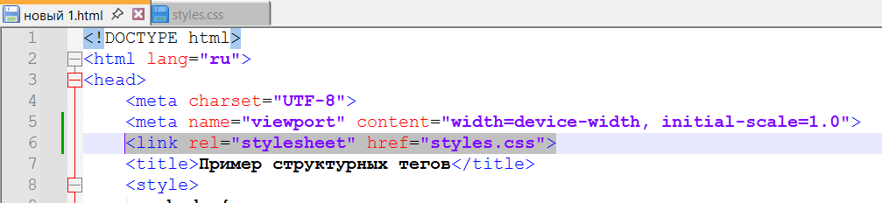

Рисунок 2. Элемент кода

Готово.

Способ 2. Откроем документ HTML в Notepad. Пропишем все стили в разделе «<style>»(Рисунок 3):

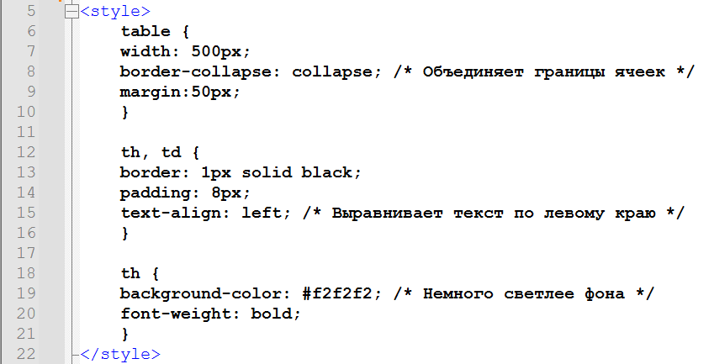

Рисунок 3. Элемент кода

В этом случает Notepad не разделяет цветами элементы кода, но программа отлично работает.

По ходу выполнения практических работ, обращайте внимание на комментарии, присутствующие в коде, они описывают содержимое строчек кода.

Форматирование текста

Для работы будем использовать следующий код:

|  |
| --- |
| <!DOCTYPE html>  <html>  <head>  <title>Работа с текстом</title>  <style>  body {  font-family: sans-serif;  display: flex;  justify-content: center; /* Центрирование по горизонтали */  align-items: center; /* Центрирование по вертикали */  height: 100vh; /* Заполнить всю высоту экрана */  margin: 0; /* Убрать отступы */  background-color: #f0f0f0;  }  .container {  width: 400px;  background-color: #fff;  padding: 20px;  border-radius: 10px;  box-shadow: 0 0 10px rgba(0, 0, 0, 0.1);  }  h1 {  color: #333;  text-align: center;  margin-bottom: 20px;  }  p {  line-height: 1.6; /* Увеличение межстрочного интервала */  font-size: 16px;  color: #555;  margin-bottom: 10px;  }  .highlight {  color: #007bff; /* Синий цвет выделения */  font-weight: bold;  }  /* Примеры различных стилей */  .big-font {  font-size: 18px;  }  .italic {  font-style: italic;  }  .underline {  text-decoration: underline;  }  .red-text {  color: red;  }  .green-text {  color: green;  }  /* Пример с цветом фона */  .yellow-background {  background-color: yellow;  color: black;  padding: 10px;  margin-bottom: 10px;  border-radius: 5px;  }  </style>  </head>  <body>  <div class="container">  <h1>Примеры работы с текстом и цветами</h1>  <p>Этот абзац показывает различные стили текста. Обратите внимание на:</p>  <p>Разный размер шрифта (<span class="big-font">большой</span> и обычный). </p>  <p>Курсив (<span class="italic">курсивный текст</span>). </p>  <p>Подчеркнутый текст (<span class="underline">подчеркнутый текст</span>).</p>  <p>Разные цвета текста (<span class="red-text">красный</span>, <span class="green-text">зеленый</span>).  Выделенный текст цветом (<span class="highlight">выделенный текст</span>).</p>  <p class="yellow-background">Текст с фоном желтого цвета.</p>  </div>  </body>  </html> |

Как выглядит результат(рисунок 4):

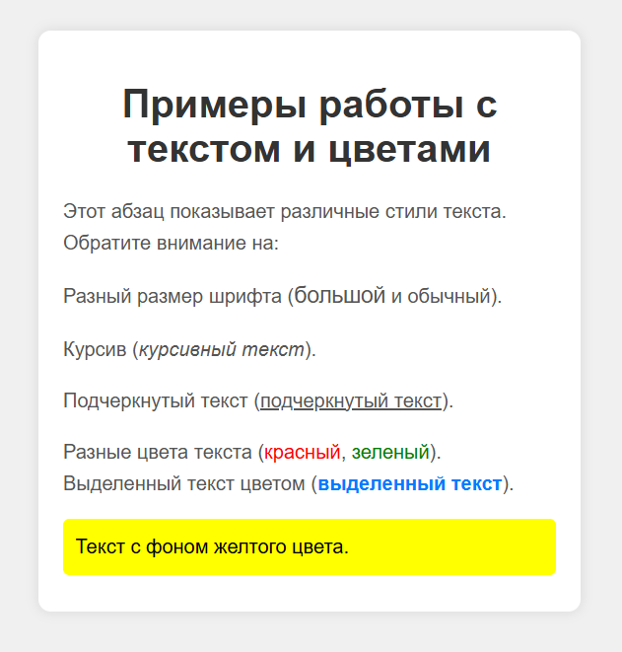

Рисунок 4. Окно браузера

Разберём подробнее части кода. Чтобы выделять отдельные слова или предложения в тексте используем оператор «<span>» и присвоим ему класс «big-font»:

|  |
| --- |
| <span class="big-font">большой</span> |

Теперь в разделе <style> пропишем для этого класса характеристики - размер текста 18 пикселей:

|  |
| --- |
| .big-font {  font-size: 18px;  } |

Чтобы сделать текст курсивным пропишем стиль текста «italic»(рисунок 5):

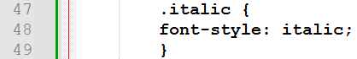

Рисунок 5. Элемент кода

Подчёркнутый текст(рисунок 6):

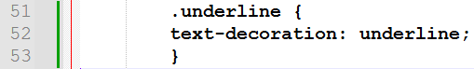

Рисунок 6. Элемент кода

Чтобы задать цвет текста(рисунок 7):

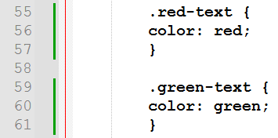

Рисунок 7. Элемент кода

Чтобы сделать выделенный текст зададим ему голубой цвет и сделаем жирным(рисунок 8):

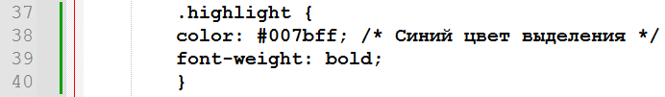

Рисунок 8. Элемент кода

Текст с фоном жёлтого цвета(рисунок 9):

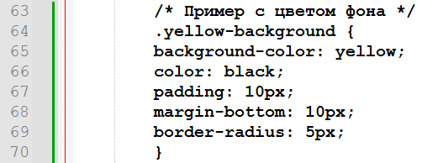

Рисунок 9. Элемент кода

Здесь мы устанавливаем цвет фона жёлтым, устанавливаем рамки в пикселях и скругляем углы.

Форматирование цвета

Вы уже узнали, как можно задать цвет тексту. Помимо того, цвет можно задать либо его названием, либо с помощью RGB, HEX или HSL(рисунок 10):

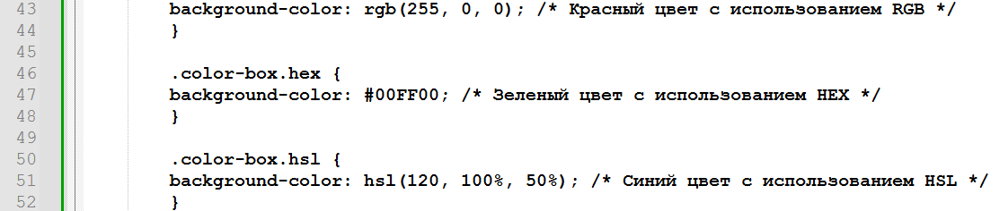

Рисунок 10. Элемент кода

Кроме того, цвет можно задать внутри оператора <div>, например:



Рисунок 11. Элемент кода

Теперь будем менять цвета частей страницы. Для этого воспользуемся кодом:

|  |
| --- |
| <!DOCTYPE html>  <html>  <head>  <title>Демонстрация фонов</title>  <style>  body {  margin: 0; /* Убираем отступы по краям */  font-family: sans-serif;  background-color: #eff5b5;  }  .container {  width: 800px;  height: 400px;  margin: 50px auto; /* Центрирование */  border: 1px solid #ccc;  position: relative; /* Необходимо для позиционирования изображения */  }  .background-image {  /* Изображение в качестве фона */  background-image: url("https://avatars.mds.yandex.net/i?id=91ae0c40c528288a7d4e190c581bcf8e_l-11268872-images-thumbs&n=13");  background-size: cover; /* Масштабирует изображение, чтобы покрыть весь контейнер */  background-position: center; /* Центрирует изображение */  background-repeat: no-repeat; /* Отключает повторение изображения */  width: 100%;  height: 100%;  position: absolute; /* Позиционирование над контейнером*/  top: 0;  left: 0;  z-index: -1; /* Чтобы фон был под содержимым*/  }  .text-overlay {  position: absolute;  top: 50%;  left: 50%;  transform: translate(-50%, -50%);  text-align: center;  color: white;  padding: 20px;  background-color: rgba(0, 0, 0, 0.5); /* Прозрачный черный фон */  z-index: 1; /*Чтобы текст был поверх фона */  }  .text-overlay h1 {  margin: 0;  }  </style>  </head>  <body>  <div class="container">  <div class="background-image"></div>  <div class="text-overlay">  <h1>Добро пожаловать!</h1>  <p>Текст на прозрачном фоне.</p>  </div>  </div>  </body>  </html> |

В браузере будет выглядеть так(рисунок 12):

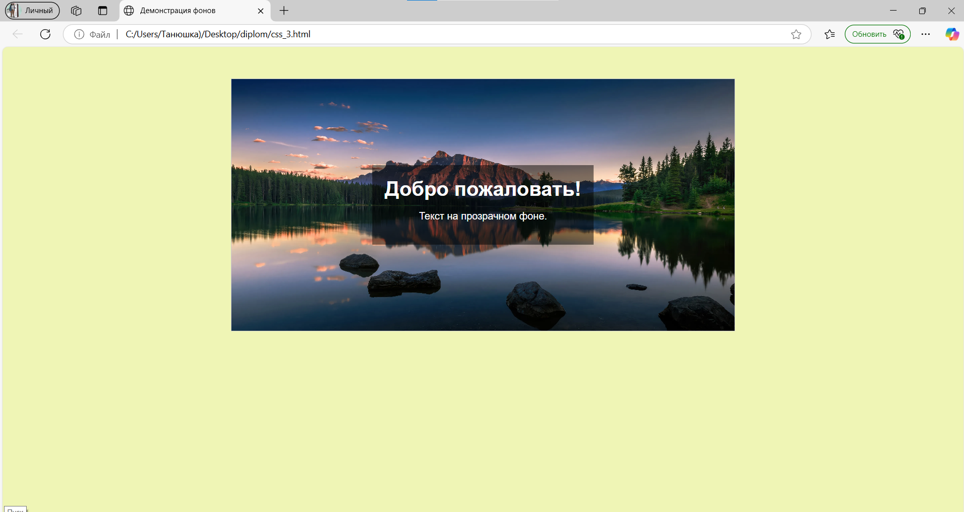

Рисунок 12. Окно браузера

Разберём отдельные фрагменты кода:

Чтобы задать формат всей странице, то прописываем характеристики тегу <body>, именно здесь мы задали желтоватый цвет фона(рисунок 13):

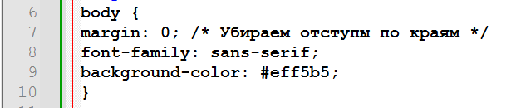

Рисунок 13. Элемент кода

Также в качестве фона мы модем установить картинку, но в нашем случае мы устанавливаем её фоном только на блок с текстом(рисунок 14):

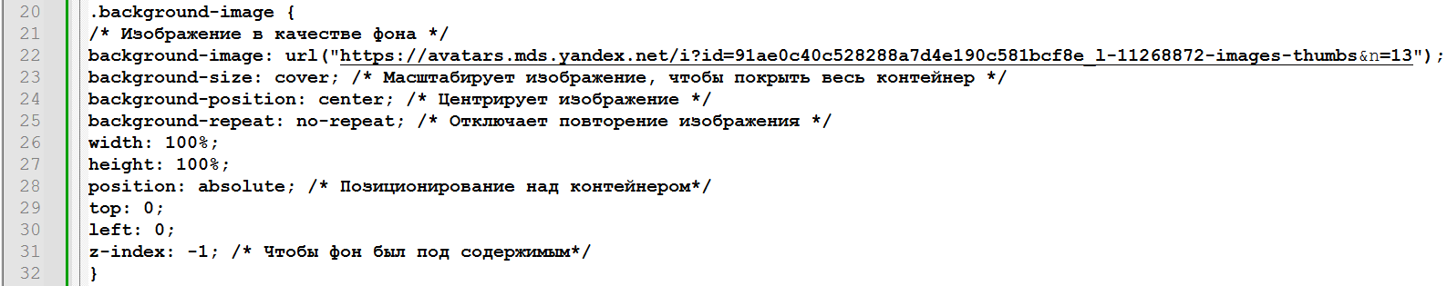

Рисунок 14. Элемент кода

Обратите внимание на комментарии в коде, они описывают то, что делает строка кода. Также важный элемент в данном случае указать z-index равный -1, иначе картинка перекроет текст и его не будет видно.

Теперь разберём эту часть страницы(рисунок 15):



Рисунок 15. Окно браузера

Она помещена в контейнер «text-overlay» и включает в себя текст и затемнённую область на странице. Сделали мы это следующим образом(рисунок 16):



Рисунок 16. Элемент кода

Мы указали цветом фона чёрный и установили прозрачность 0.5.

Границы и отступы

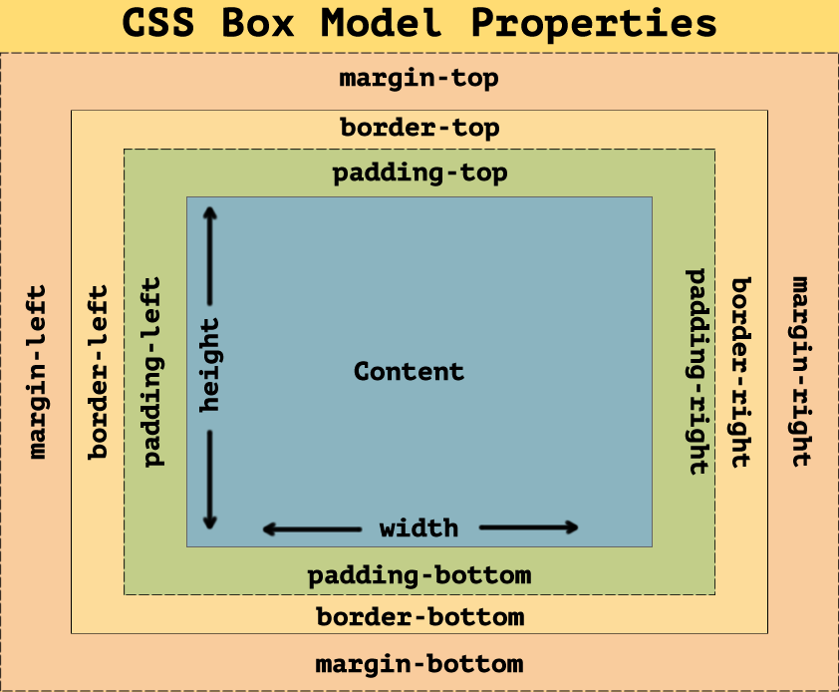

Рисунок 17. Графическая схема отступов в CSS

**За размеры отступов в блочной модели CSS отвечают следующие свойства(рисунок 17)**:

**Padding** отвечает за внутренние отступы от контента до краёв элемента. По умолчанию внутренние отступы прибавляются к ширине и высоте элемента.

**Border** создаёт рамку, идущую по краю элемента. При определении размеров элемента в расчёт берутся и рамки, за которые отвечает это свойство.

**Margin** отвечает за внешние отступы вокруг элемента. Внешние отступы не прибавляются непосредственно к размерам элемента, но влияют на то, сколько места на странице он занимает.

Рамки тоже можно сделать разными(рисунок 18):

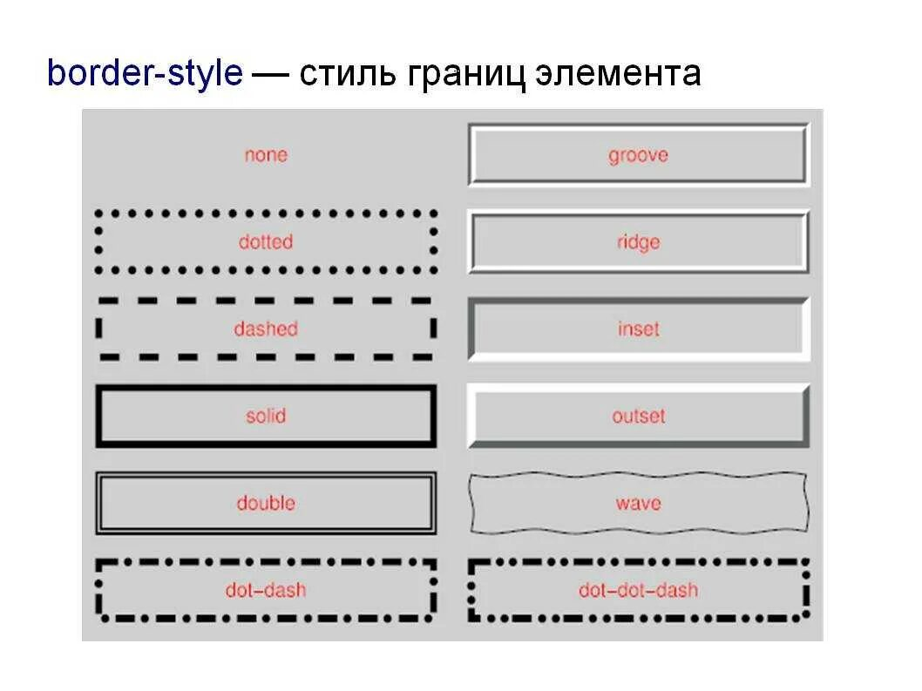

Рисунок 18. Вариации рамок в CSS

Напишем код:

|  |
| --- |
| <!DOCTYPE html>  <html>  <head>  <title>Отступы и рамки</title>  <style>  /* Общие стили */  body {  font-family: sans-serif;  background-color: #FF99FF;  }  .container {  width: 1000px;  height: 500px;  border: 8px solid black; /* Обводка контейнера */  padding: 50px; /* Внутренние отступы */  margin: 50px auto; /* Отступы снаружи и центрирование */  background-color: #f9f9f9;  text-align: center;  border-radius: 30px; /* Скругление рамки */  }  .box1 {  width: 200px;  height: 100px;  background-color: lightblue;  border: 5px double black;/* Рамка вокруг блока */  padding: 10px; /* Внутренние отступы */  margin: 10px; /* Отступы вокруг блока */  float:left; /* Прижать к левому краю */  }  .box2 {  width: 300px;  height: 150px;  background-color: lightcoral;  border: 5px inset red;  padding: 50px;  margin: 40px;  float:left;  }  .box3{  width: 200px;  height: 100px;  background-color: lightgreen;  border: 5px dashed #000;  padding: 10px;  margin: 10px;  float:left;  }  </style>  </head>  <body>  <div class="container">  <h1>Демонстрация отступов и рамок</h1>  <div class="box1">  CSS (Cascading Style Sheets) — это язык таблиц стилей, который используется для оформления веб-страниц.  </div>  <div class="box2">  CSS (Cascading Style Sheets) — это язык таблиц стилей, который используется для оформления веб-страниц.  </div>  <div class="box3">  CSS (Cascading Style Sheets) — это язык таблиц стилей, который используется для оформления веб-страниц.  </div>  </div>  </body>  </html> |

Получившийся результат(рисунок 19):

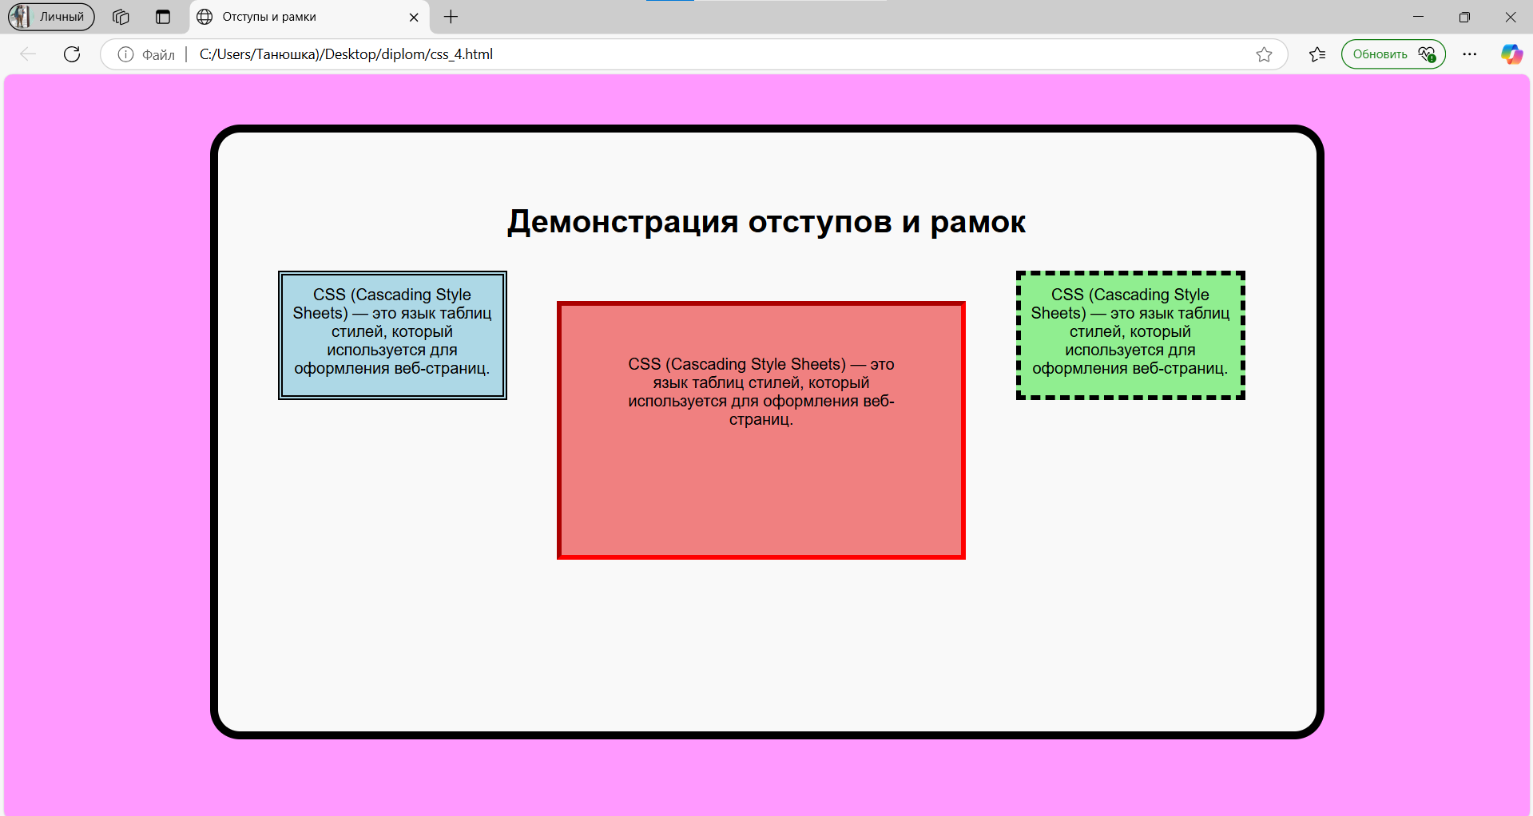

Рисунок 19. Окно браузера

Теперь разберём код детально. В следующей части кода мы работаем над контейнером белого цвета, устанавливаем ширину и длину, делаем рамку толщиной 8 пикселей, указываем ей цвет, делаем отступы «padding» от границ белого контейнера до текста и цветных контейнеров внутри. Затем указываем отступы «margin» от границы белого контейнера на 50 пикселей вокруг. Сверху получилось ровно 50 пикселей, справа и слева отступы такие же, но кажутся больше, так как ширина экрана больше, чем контейнер, который в свою очередь помещён по центру. Далее мы скругляем рамку с помощью «botder-radius», чем больше пикселей, тем более круглая рамка(рисунок 20).

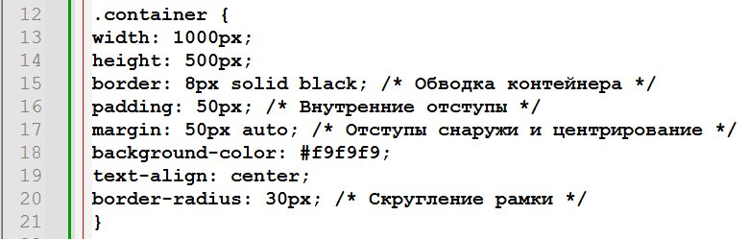

Рисунок 20. Элемент кода

Далее, аналогично мы указываем рамки и отступы контейнерам внутри(рисунок 21):

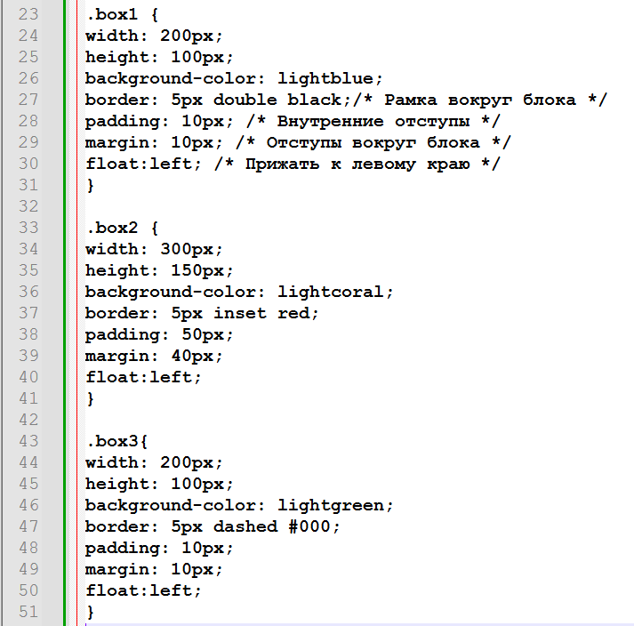

Рисунок 21. Элемент кода

Обратите внимание, что у красного контейнера внешние рамки больше, чем у контейнеров по краям. Из-за этого бокс расположен как будто ниже, чем другие. Также его внутренние рамки тоже больше, поэтому текст находится дальше от границ.

Также очень важный момент «float: left», который позволяет прижать контейнеры друг к другу с учётом рамок и внешне они выглядят расположенными на одной линии. Без этой команды контейнеры будут располагаться друг под другом, выстраиваясь по вертикали.

Наследование

**Наследование в CSS** — это **механизм, с помощью которого значения свойств элемента-родителя передаются его элементам-потомкам**.

Определённые в контейнере свойства автоматически назначаются вложенным в этот контейнер элементам.

Для демонстрации наследования воспользуемся следующим кодом:

|  |
| --- |
| <!DOCTYPE html>  <html>  <head>  <title>Наследование в CSS</title>  <style>  .parent {  background-color: lightblue;  padding: 20px;  border: 2px solid black;  }  .child {  color: darkred; /* Свойство цвета, специфичное для .child */  font-size: 16px; /* Наследуется от родителя и переопределяется */  padding: 10px; /* Переопределяет padding родителя */  }  .child:hover {  background-color: pink; /* Эффект при наведении, специфичный для .child */  border: 2px solid black;  }  .grandchild {  font-style: italic; /* Дополнительное наследование и переопределение */  color: darkgreen; /* Переопределение цвета от .child */  padding: 5px;  }  .grandchild:hover {  background-color: black; /* Эффект при наведении, специфичный для .grandchild */  color: white;  border: 2px solid white;  }  /* Выравнивание текста для лучшей демонстрации */  .parent, .child, .grandchild {  text-align: center;  }  </style>  </head>  <body>  <div class="parent">  <p>Это родительский элемент.</p>  <div class="child">  <p>Это дочерний элемент.</p>  <div class="grandchild">  <p>Это внучатый элемент.</p>  </div>  </div>  </div>  </body>  </html> |

В браузере выглядит следующим образом(рисунок 22):

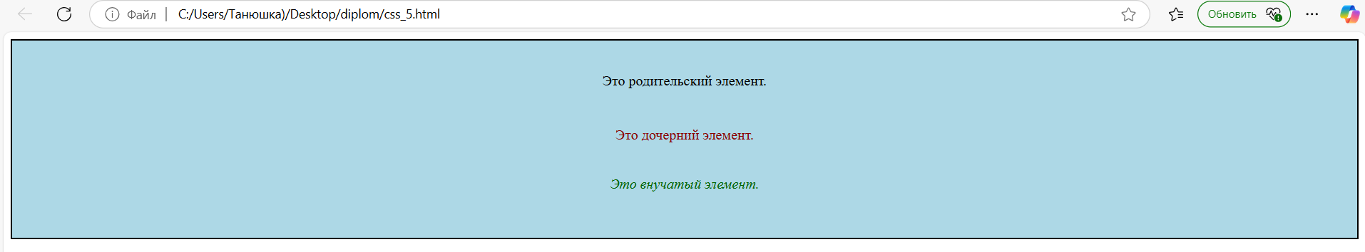

Рисунок 22. Окно браузера

Сейчас кажется, что это один элемент, но при наведении на текст «Это дочерний элемент» мы видим(рисунок 23):

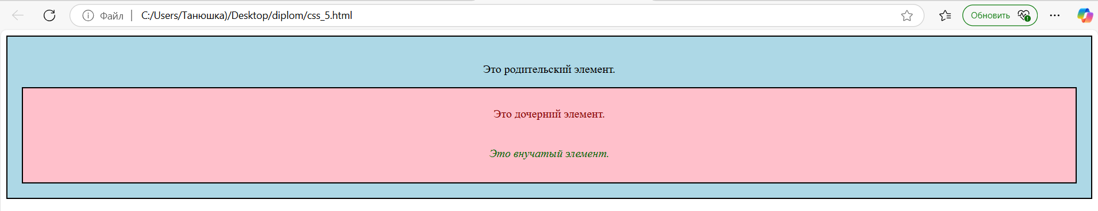

Рисунок 23. Окно браузера

Это происходит потому, что мы задали отдельные свойства дочернему элементу, который окрашивает весь контейнер при наведении(рисунок 24):

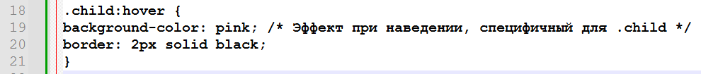

Рисунок 24. Элемент кода

Также это свойство передаётся и элементу внутри дочернего- внучатому элементу и он окрашивается в розовый. Однако при наведении на текст «Это внучатый элемент» мы видим следующее(рисунок 25):

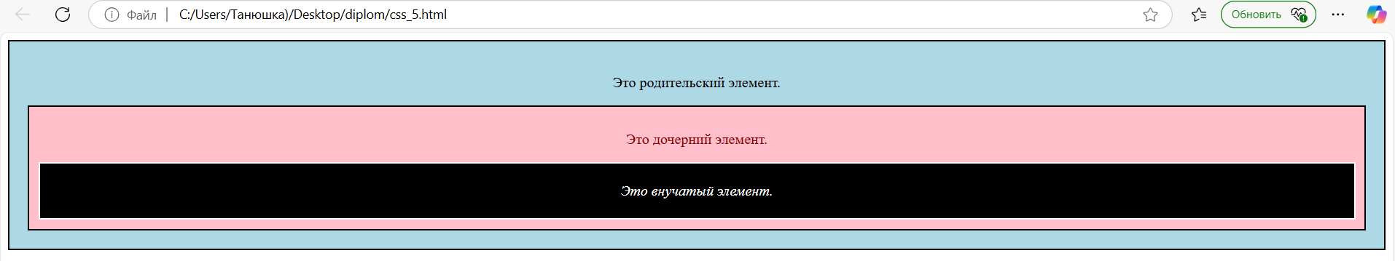

Рисунок 25. Окно браузера

Это произошло также по причине отдельных свойств у этого элемента(рисунок 26):

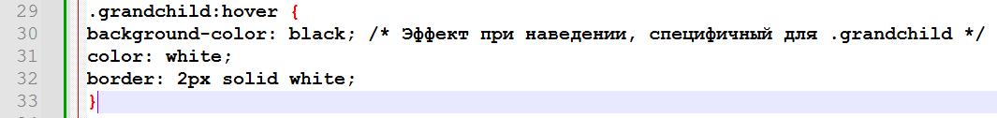

Рисунок 26. Элемент кода

Важно заметить то, что без наведения курсора на эти элементы они наследуют все характеристики от своего родителя. Чёрный контейнер становится белым, как его родитель, а розовый в свою очередь становится голубым, как и его предок. Помимо цвета мы можем наследовать любые характеристики, главное, чтобы не возникало конфликтов в коде.

Задания для самостоятельной работы

1. Сделайте 3 карточки для любимых книг по примеру(рисунок 27):

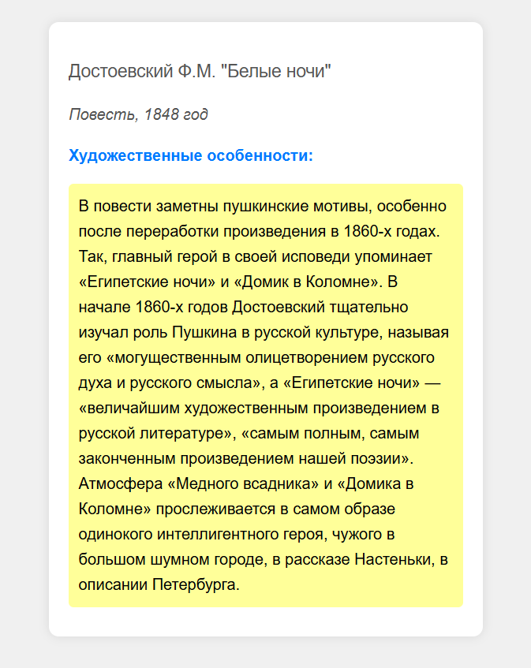

Рисунок 27. Пример для задания 1

1. Используйте несколько разных стилей для текста.
2. Создайте несколько контейнеров и установите разные картинки на фон. Например(рисунок 28):

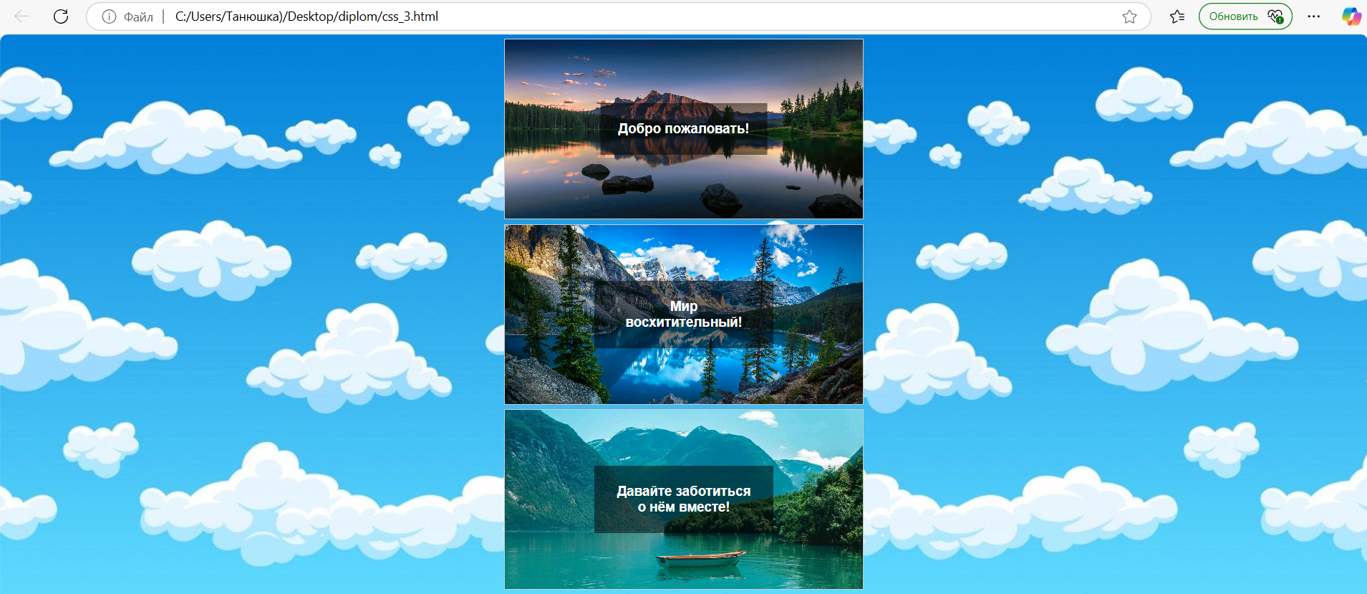

Рисунок 28. Пример к заданию 3.

1. Доработайте код из задания 1 и/или 2, добавьте отступы и рамки.
2. Доработайте код из задания 1 и добавьте изображения обложки книги при наведении на карточку.

# **Практические работы раздела 3. Адаптивная вёрстка**

Цель работы: изучить каким образом происходит адаптивная вёрстка с помощью flexbox и grid.

Работа рассчитана на 9 академических часов.

Flexbox

**Flexbox** (Flexible Box Layout) **нужен для создания гибких и адаптивных макетов в вёрстке веб-страниц**. Он позволяет управлять расположением элементов, их размерами и порядком без необходимости изменять HTML-структуру.

Основные возможности

**Автоматическое подстраивание под доступное пространство**. Элементы могут растягиваться, сжиматься или сохранять свои размеры в зависимости от свободного места.

**Выравнивание по двум осям**. Главная ось определяет основное направление расположения элементов, по умолчанию — горизонтально. Поперечная ось перпендикулярна главной, используется для выравнивания по перпендикулярному направлению.

**Перенос элементов**. Свойство flex-wrap позволяет автоматически переносить дочерние блоки на новые строки или столбцы при отсутствии достаточного пространства.

Далее представлена краткая инструкция по свойствам, которые мы разберём по ходу практической работы(рисунок 1):

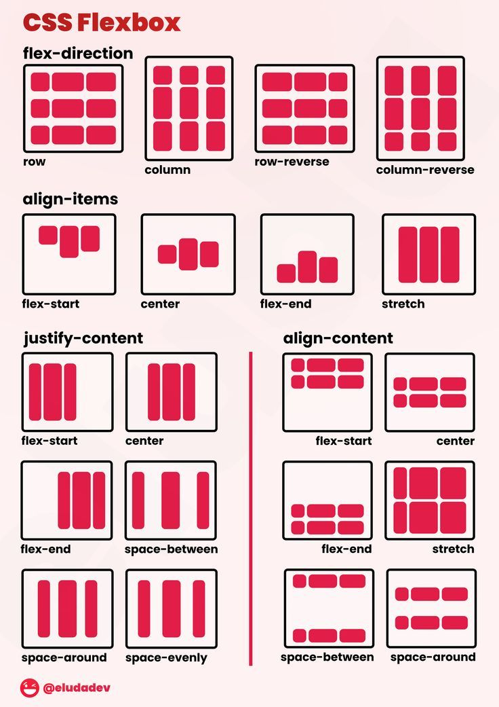

Рисунок 1. Краткая схема свойств flexbox

Приступим к практической работе. Для лучшего понимания работы flexbox мы создадим сайт, в котором будет содержаться краткая инструкция по работе с его методами. Код главной страницы сайта:

|  |
| --- |
| <!DOCTYPE html>  <html>  <head>  <title>Flexbox</title>  <style>  /* Общие стили */  body {  font-family: sans-serif;  background-color: #ffccff;  }  .container {  width: 1000px;  height: 500px;  border: 8px solid black; /* Обводка контейнера */  padding: 50px; /* Внутренние отступы */  margin: 40px auto; /* Отступы снаружи и центрирование */  background-color: #f9f9f9;  text-align: center;  border-radius: 30px; /* Скругление рамки */  }  .box {  width: 150px;  height: 40px;  background-color: #FF99FF;  border: 5px inset #FF99FF;  padding: 40px;  margin: 5px;  float:left;  font-size: 25px;  }  .bigfont{  font-size:50px;  color:blue;  }  a{  text-decoration:none;  color:black;  }  </style>  </head>  <body>  <div class="container">  <h1>Нажмите на метод<br><span class="bigfont">Flexbox</span><br>для демонстрации его работы<br><br></h1>  <div class="box">  <a href="flex-direction.html">flex-direction</a>  </div>  <div class="box">  <a href="align-items.html">align-items</a>  </div>  <div class="box">  <a href="justify-content.html">justify-content</a>  </div>  <div class="box">  <a href="align-content.html">align-content</a>  </div>  </div>  </body>  </html> |

На этой странице мы создаём несколько ссылок на другие страницы, на каждой будет представлено свойство flexbox и его методы. Так выглядит главная страница(рисунок 2):

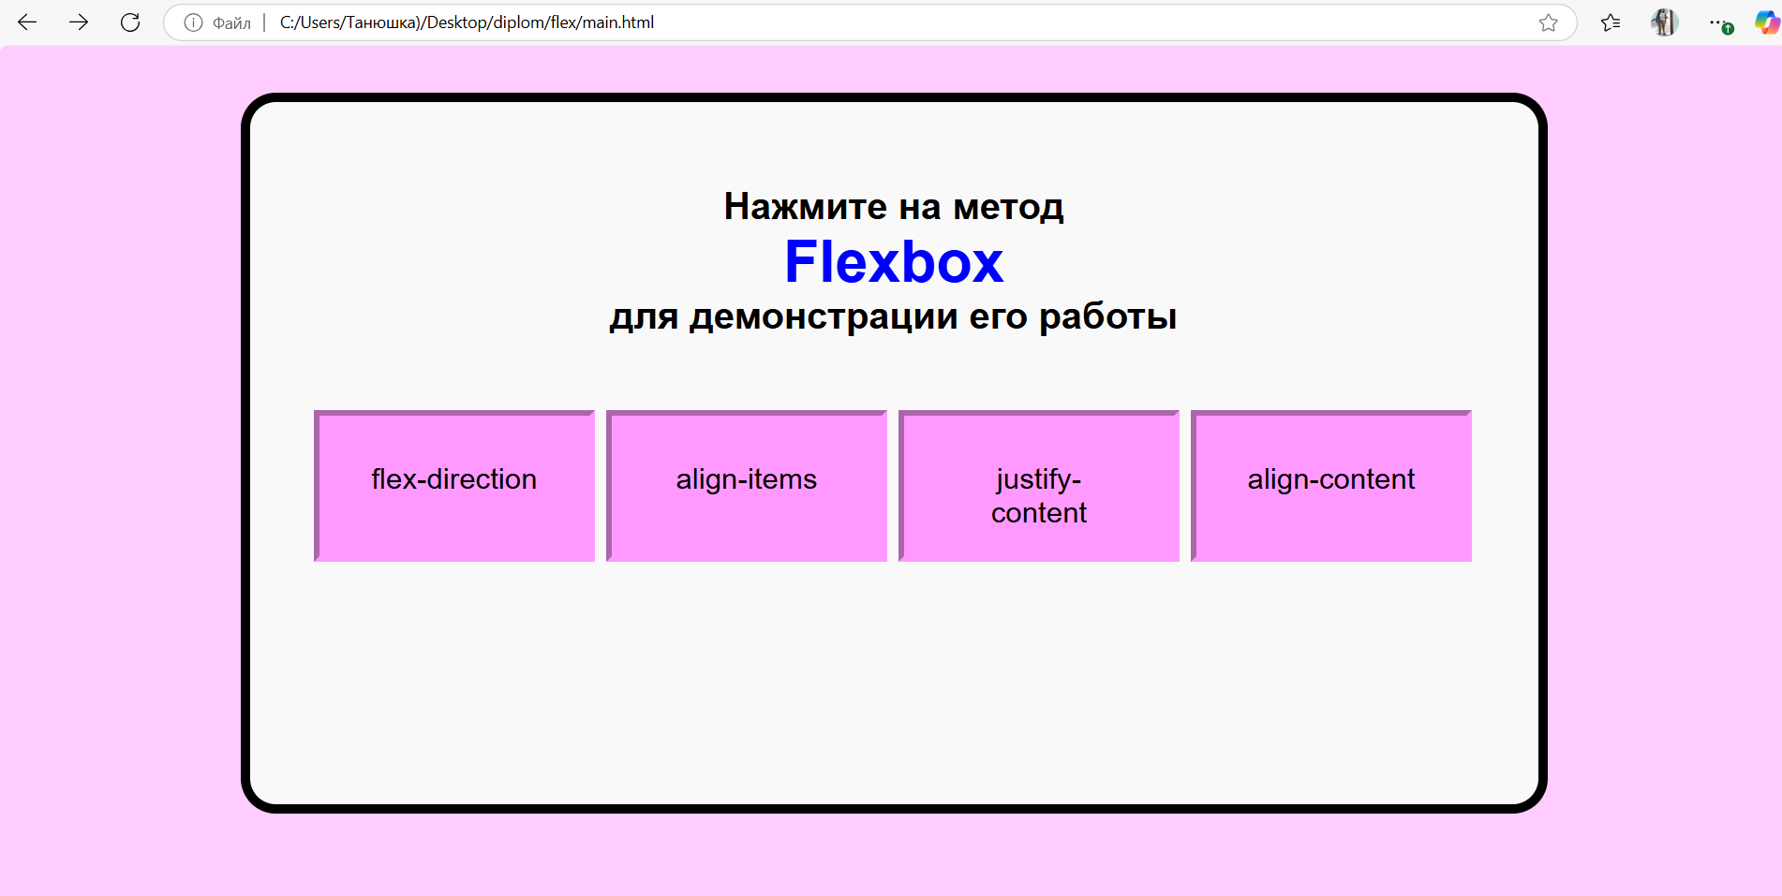

Рисунок 2. Окно браузера

Теперь пишем код для первой страницы, на которую ведёт ссылка «flex-direction»:

|  |
| --- |
| <!DOCTYPE html>  <html>  <head>  <title>Flexbox</title>  <style>  /* Общие стили */  body {  font-family: sans-serif;  background-color: #ffccff;  }  .container {  width: 500px;  height: 300px;  border: 8px solid black; /* Обводка контейнера */  padding: 50px; /* Внутренние отступы */  margin: 40px auto; /* Отступы снаружи и центрирование */  background-color: #f9f9f9;  text-align: center;  border-radius: 30px; /* Скругление рамки */  }  .box {  background-color: #FF99FF;  border: 5px inset #FF99FF;  padding: 40px;  margin: 5px;  float:left;  font-size: 25px;  }  .bigfont{  font-size:50px;  color:blue;  }  a{  text-decoration:none;  color:black;  }  /* Основной контейнер для flexbox */  .container {  display: flex; /* Включаем flexbox */  background-color: #f0f0f0;  padding: 10px;  border: 1px solid #ccc;  margin-bottom: 20px; /* Для разделения примеров */  }  /* Стили для элементов внутри flexbox */  .item {  background-color: #ddd;  padding: 10px;  margin: 5px;  text-align: center;  border: 1px solid #bbb;  }  .row {  flex-direction: row;  }  .column {  flex-direction: column;  }  .row-reverse {  flex-direction: row-reverse;  }  .column-reverse {  flex-direction: column-reverse;  }  </style>  </head>  <body>  <h2 class="box">CSS-свойство flex-direction задает способ размещения flex-элементов в flex-контейнере, определяя главную ось (вертикальная или горизонтальная) и направление (нормальное или обратное).</h2>  <h2>flex-direction: row (по умолчанию) - размещает flex-элементы сдева направо, прижимая к левому краю</h2>  <div class="container row">  <div class="item">Item 1</div>  <div class="item">Item 2</div>  <div class="item">Item 3</div>  </div>  <h2>flex-direction: column - элементы размещаются сверху вниз, друг под другом</h2>  <div class="container column">  <div class="item">Item 1</div>  <div class="item">Item 2</div>  <div class="item">Item 3</div>  </div>  <h2>flex-direction: row-reverse - размещает элементы справа налево, прижимая к правому краю</h2>  <div class="container row-reverse">  <div class="item">Item 1</div>  <div class="item">Item 2</div>  <div class="item">Item 3</div>  </div>  <h2>flex-direction: column-reverse - размещает элементы снизу вверх, друг над другом</h2>  <div class="container column-reverse">  <div class="item">Item 1</div>  <div class="item">Item 2</div>  <div class="item">Item 3</div>  </div>  <div class="box">  <a href="main.html">назад</a>  </div>  </div>  </body>  </html> |

Разберём части кода подробнее(рисунок 3):

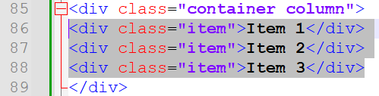

Рисунок 3. Элемент кода

Здесь мы видим **Flex-контейнер** — родительский элемент, который содержит flex-элементы.

**Flex-элементы** — дочерние элементы flex-контейнера (выделены серым цветом). Они автоматически становятся гибкими и подчиняются правилам Flexbox.

Но чтобы превратить элемент в flex-контейнер, нужно установить ему свойство, которое прописано на 44 строке(рисунок 4):

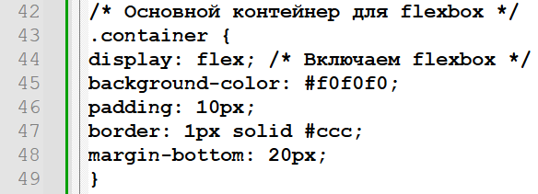

Рисунок 4. Элемент кода

Теперь везде, где мы укажем класс «container» будет работать flexbox. Далее мы указываем методы для свойства «flex-direction»(рисунок 5):

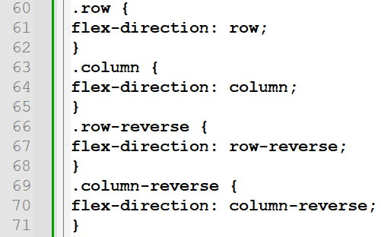

Рисунок 5. Элемент кода

А сейчас зайдём на сайт и убедимся, что всё работает корректно(Рисунок 6):

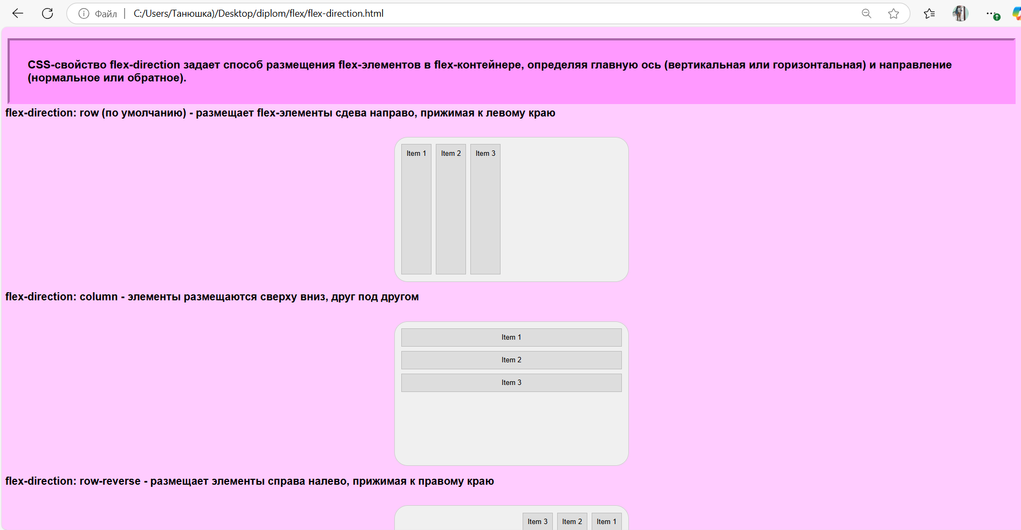

Рисунок 6. Окно браузера

Теперь мы наглядно можем убедиться, что именно делают указанные методы. Теперь аналогичным образом заполним страницы с информацией по другим свойствам. Следующим образом будет выглядеть код для «align-items»:

|  |
| --- |
| <!DOCTYPE html>  <html>  <head>  <title>Flexbox</title>  <style>  /* Общие стили */  body {  font-family: sans-serif;  background-color: #ffccff;  }  .container {  width: 500px;  height: 300px;  border: 8px solid black; /* Обводка контейнера */  padding: 50px; /* Внутренние отступы */  margin: 40px auto; /* Отступы снаружи и центрирование */  background-color: #f9f9f9;  text-align: center;  border-radius: 30px; /* Скругление рамки */  }  .box {  background-color: #FF99FF;  border: 5px inset #FF99FF;  padding: 40px;  margin: 5px;  float:left;  font-size: 25px;  }  .bigfont{  font-size:50px;  color:blue;  }  a{  text-decoration:none;  color:black;  }  .align-start{  align-items:flex-start;  }  .align-end {  align-items: flex-end;  }  .align-center {  align-items: center;  }  .align-baseline {  align-items: baseline;  }  .align-stretch {  align-items: stretch;  }  /* Основной контейнер для flexbox */  .container {  display: flex; /* Включаем flexbox */  background-color: #f0f0f0;  padding: 10px;  border: 1px solid #ccc;  margin-bottom: 20px; /* Для разделения примеров */  }  /* Стили для элементов внутри flexbox */  .item {  background-color: #ddd;  padding: 10px;  margin: 5px;  text-align: center;  border: 1px solid #bbb;  }  </style>  </head>  <body>  <h2 class="box">Align-items — свойство в CSS для выравнивания элементов внутри контейнера по поперечной (вертикальной) оси.</h2>  <h2>align-items: flex-start - прижимает flex-элементы к верхней границе контейнера, в котором они находятся</h2>  <div class="container align-start" style="height: 100px;">  <div class="item">Item 1</div>  <div class="item" style="height: 40px;">Item 2</div>  <div class="item">Item 3</div>  </div>  <h2>align-items: flex-end - прижимает элементы к нижней границе контейнера</h2>  <div class="container align-end" style="height: 100px;">  <div class="item">Item 1</div>  <div class="item" style="height: 40px;">Item 2</div>  <div class="item">Item 3</div>  </div>  <h2>align-items: center - выравнивает элементы по центру контейнера</h2>  <div class="container align-center" style="height: 100px;">  <div class="item">Item 1</div>  <div class="item" style="height: 40px;">Item 2</div>  <div class="item">Item 3</div>  </div>  <h2>align-items: baseline - выравнивает эленты таким образом, чтобы текст внутри располагался на одной линии</h2>  <div class="container align-baseline" style="height: 100px;">  <div class="item"><span style="font-size:50px;">Item 1</span></div>  <div class="item">Item 2</div>  <div class="item">Item 3</div>  </div>  <h2>align-items: stretch - растягивает элементы по всей высоте контейнера</h2>  <div class="container align-stretch" style="height: 100px;">  <div class="item">Item 1</div>  <div class="item">Item 2</div>  <div class="item">Item 3</div>  </div>  <div class="box">  <a href="main.html">назад</a>  </div>  </div>  </body>  </html> |

Для «justify-content»:

|  |
| --- |
| <!DOCTYPE html>  <html>  <head>  <title>Flexbox</title>  <style>  /* Общие стили */  body {  font-family: sans-serif;  background-color: #ffccff;  }  .container {  width: 500px;  height: 300px;  border: 8px solid black; /* Обводка контейнера */  padding: 50px; /* Внутренние отступы */  margin: 40px auto; /* Отступы снаружи и центрирование */  background-color: #f9f9f9;  text-align: center;  border-radius: 30px; /* Скругление рамки */  }  .box {  background-color: #FF99FF;  border: 5px inset #FF99FF;  padding: 40px;  margin: 5px;  float:left;  font-size: 25px;  }  .bigfont{  font-size:50px;  color:blue;  }  a{  text-decoration:none;  color:black;  }  .justify-start {  justify-content: flex-start;  }  .justify-end {  justify-content: flex-end;  }  .justify-center {  justify-content: center;  }  .justify-between {  justify-content: space-between;  }  .justify-around {  justify-content: space-around; /* элементы равномерно распределены с промежутками вокруг них */  }  .justify-evenly {  justify-content: space-evenly; /* элементы равномерно распределены с промежутками вокруг них */  }  /* Основной контейнер для flexbox */  .container {  display: flex; /* Включаем flexbox */  background-color: #f0f0f0;  padding: 10px;  border: 1px solid #ccc;  margin-bottom: 20px; /* Для разделения примеров */  }  /* Стили для элементов внутри flexbox */  .item {  background-color: #ddd;  padding: 10px;  margin: 5px;  text-align: center;  border: 1px solid #bbb;  }  </style>  </head>  <body>  <h2 class="box">Свойство justify-content выравнивает флекс-элементы внутри флекс-контейнера по основной оси. При расположении флекс-элементов в ряд свойство управляет выравниванием по горизонтали, при расположении в колонку — выравниванием по вертикали. </h2>  <h2>justify-content: flex-start - элементы прижаты к началу контейнера (слева для row, сверху для column)</h2>  <div class="container justify-start" style="width: 400px;">  <div class="item">Item 1</div>  <div class="item">Item 2</div>  <div class="item">Item 3</div>  </div>  <h2>justify-content: flex-end - элементы прижаты к концу (справа для row, снизу для column)</h2>  <div class="container justify-end" style="width: 400px;">  <div class="item">Item 1</div>  <div class="item">Item 2</div>  <div class="item">Item 3</div>  </div>  <h2>justify-content: center - элементы центрированы по главной оси</h2>  <div class="container justify-center" style="width: 400px;">  <div class="item">Item 1</div>  <div class="item">Item 2</div>  <div class="item">Item 3</div>  </div>  <h2>justify-content: space-between - элементы равномерно распределены с промежутками между ними, но без промежутков в начале и в конце</h2>  <div class="container justify-between" style="width: 400px;">  <div class="item">Item 1</div>  <div class="item">Item 2</div>  <div class="item">Item 3</div>  </div>  <h2>justify-content: space-around - Space-around предполагает, что свободное пространство делится поровну между элементами, и по половине от этой доли размещается по бокам от каждого элемента</h2>  <div class="container justify-around" style="width: 400px;">  <div class="item">Item 1</div>  <div class="item">Item 2</div>  <div class="item">Item 3</div>  </div>  <h2>justify-content: space-evenly - Space-evenly распределяет свободное место так, чтобы расстояние между любыми двумя элементами было одинаковым, а также расстояние от крайних элементов до края было таким же</h2>  <div class="container justify-evenly" style="width: 400px;">  <div class="item">Item 1</div>  <div class="item">Item 2</div>  <div class="item">Item 3</div>  </div>  <div class="box">  <a href="main.html">назад</a>  </div>  </div>  </body>  </html> |

Для «align-content»:

|  |
| --- |
| <!DOCTYPE html>  <html>  <head>  <title>Flexbox</title>  <style>  /* Общие стили */  body {  font-family: sans-serif;  background-color: #ffccff;  }  .container {  width: 500px;  height: 300px;  border: 8px solid black; /* Обводка контейнера */  padding: 50px; /* Внутренние отступы */  margin: 40px auto; /* Отступы снаружи и центрирование */  background-color: #f9f9f9;  text-align: center;  border-radius: 30px; /* Скругление рамки */  }  .box {  background-color: #FF99FF;  border: 5px inset #FF99FF;  padding: 40px;  margin: 5px;  float:left;  font-size: 25px;  }  .bigfont{  font-size:50px;  color:blue;  }  a{  text-decoration:none;  color:black;  }  .align-start{  align-content:flex-start;  }  .align-end {  align-content: flex-end;  }  .align-center {  align-content: center;  }  .align-between {  align-content: space-between;  }  .evenly {  align-content: evenly;  }  .space-around {  align-content: space-around;  }  /* Основной контейнер для flexbox */  .container {  display: flex; /* Включаем flexbox */  flex-wrap: wrap;  background-color: #f0f0f0;  padding: 10px;  border: 1px solid #ccc;  margin-bottom: 20px; /* Для разделения примеров */  }  /* Стили для элементов внутри flexbox */  .item {  background-color: #ddd;  padding: 10px;  margin: 5px;  text-align: center;  border: 1px solid #bbb;  }  </style>  </head>  <body>  <h2 class="box">Свойство align-content в CSS распределяет свободное пространство по поперечной (вертикальной) оси между строками элементов внутри флекс- и грид-контейнеров, а также внутри блочных элементов. Это свойство работает, когда элементы занимают две и более строки, и не оказывает влияния на элементы, выстроенные в одну строку. </h2>  <h2>align-content: flex-start - Строки располагаются в начале поперечной оси. Каждая следующая строка идёт вровень с предыдущей</h2>  <div class="container align-start">  <div class="item">Item 1</div>  <div class="item">Item 2</div>  <div class="item">Item 3</div>  <div class="item">Item 4</div>  <div class="item">Item 5</div>  <div class="item">Item 6</div>  <div class="item">Item 7</div>  <div class="item">Item 8</div>  <div class="item">Item 9</div>  </div>  <h2>align-content: flex-end - Строки располагаются начиная с конца поперечной оси. Каждая предыдущая строка идёт вровень со следующей</h2>  <div class="container align-end">  <div class="item">Item 1</div>  <div class="item">Item 2</div>  <div class="item">Item 3</div>  <div class="item">Item 4</div>  <div class="item">Item 5</div>  <div class="item">Item 6</div>  <div class="item">Item 7</div>  <div class="item">Item 8</div>  <div class="item">Item 9</div>  </div>  <h2>align-content: center - Строки располагаются по центру контейнера</h2>  <div class="container align-center">  <div class="item">Item 1</div>  <div class="item">Item 2</div>  <div class="item">Item 3</div>  <div class="item">Item 4</div>  <div class="item">Item 5</div>  <div class="item">Item 6</div>  <div class="item">Item 7</div>  <div class="item">Item 8</div>  <div class="item">Item 9</div>  </div>  <h2>align-content: space-between - Строки равномерно распределяются в контейнере и расстояние между ними одинаково</h2>  <div class="container space-between">  <div class="item">Item 1</div>  <div class="item">Item 1</div>  <div class="item">Item 2</div>  <div class="item">Item 3</div>  <div class="item">Item 4</div>  <div class="item">Item 5</div>  <div class="item">Item 6</div>  <div class="item">Item 7</div>  <div class="item">Item 8</div>  <div class="item">Item 9</div>  </div>  <h2>align-content: evenly - Строки распределяются равномерно. Пустое пространство перед первой строкой и после последней строки имеет ту же ширину, что и у других строк</h2>  <div class="container evenly">  <div class="item">Item 1</div>  <div class="item">Item 2</div>  <div class="item">Item 3</div>  <div class="item">Item 4</div>  <div class="item">Item 5</div>  <div class="item">Item 6</div>  <div class="item">Item 7</div>  <div class="item">Item 8</div>  <div class="item">Item 9</div>  </div>  <h2>align-content: space-around - Строки равномерно распределяются таким образом, чтобы пространство между двумя соседними строками было одинаковым. Пустое пространство перед первой строкой и после последней строки равно половине пространства между двумя соседними строками</h2>  <div class="container space-around">  <div class="item">Item 1</div>  <div class="item">Item 2</div>  <div class="item">Item 3</div>  <div class="item">Item 4</div>  <div class="item">Item 5</div>  <div class="item">Item 6</div>  <div class="item">Item 7</div>  <div class="item">Item 8</div>  <div class="item">Item 9</div>  </div>  <div class="box">  <a href="main.html">назад</a>  </div>  </div>  </body>  </html> |

Проверим, что остальные страницы работают корректно(рисунок 7,8):

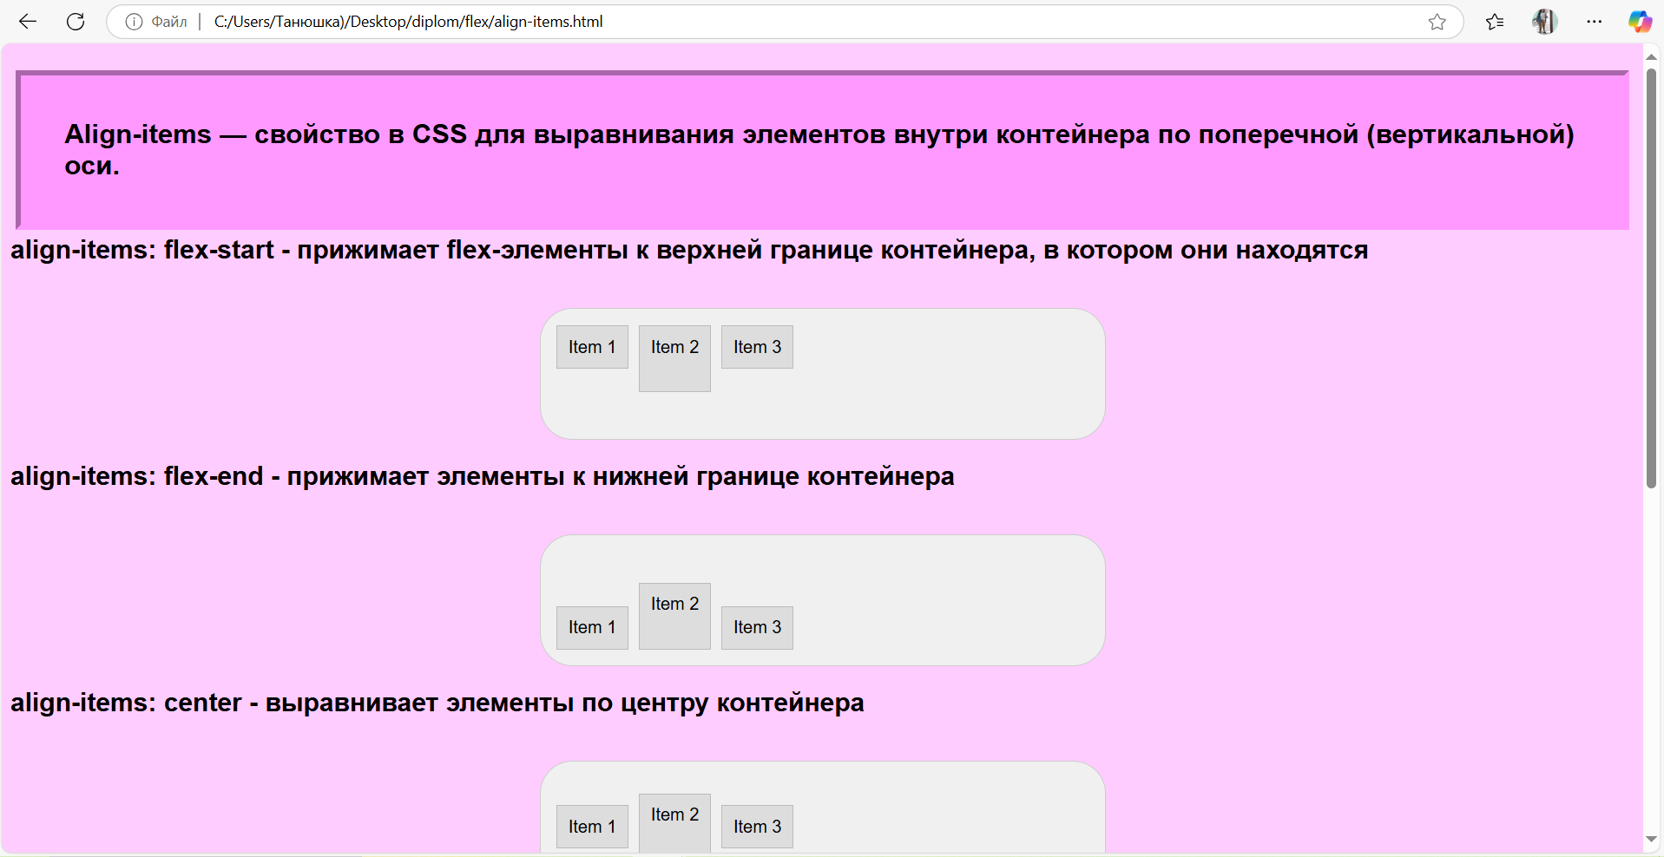

Рисунок 7. Окно браузера

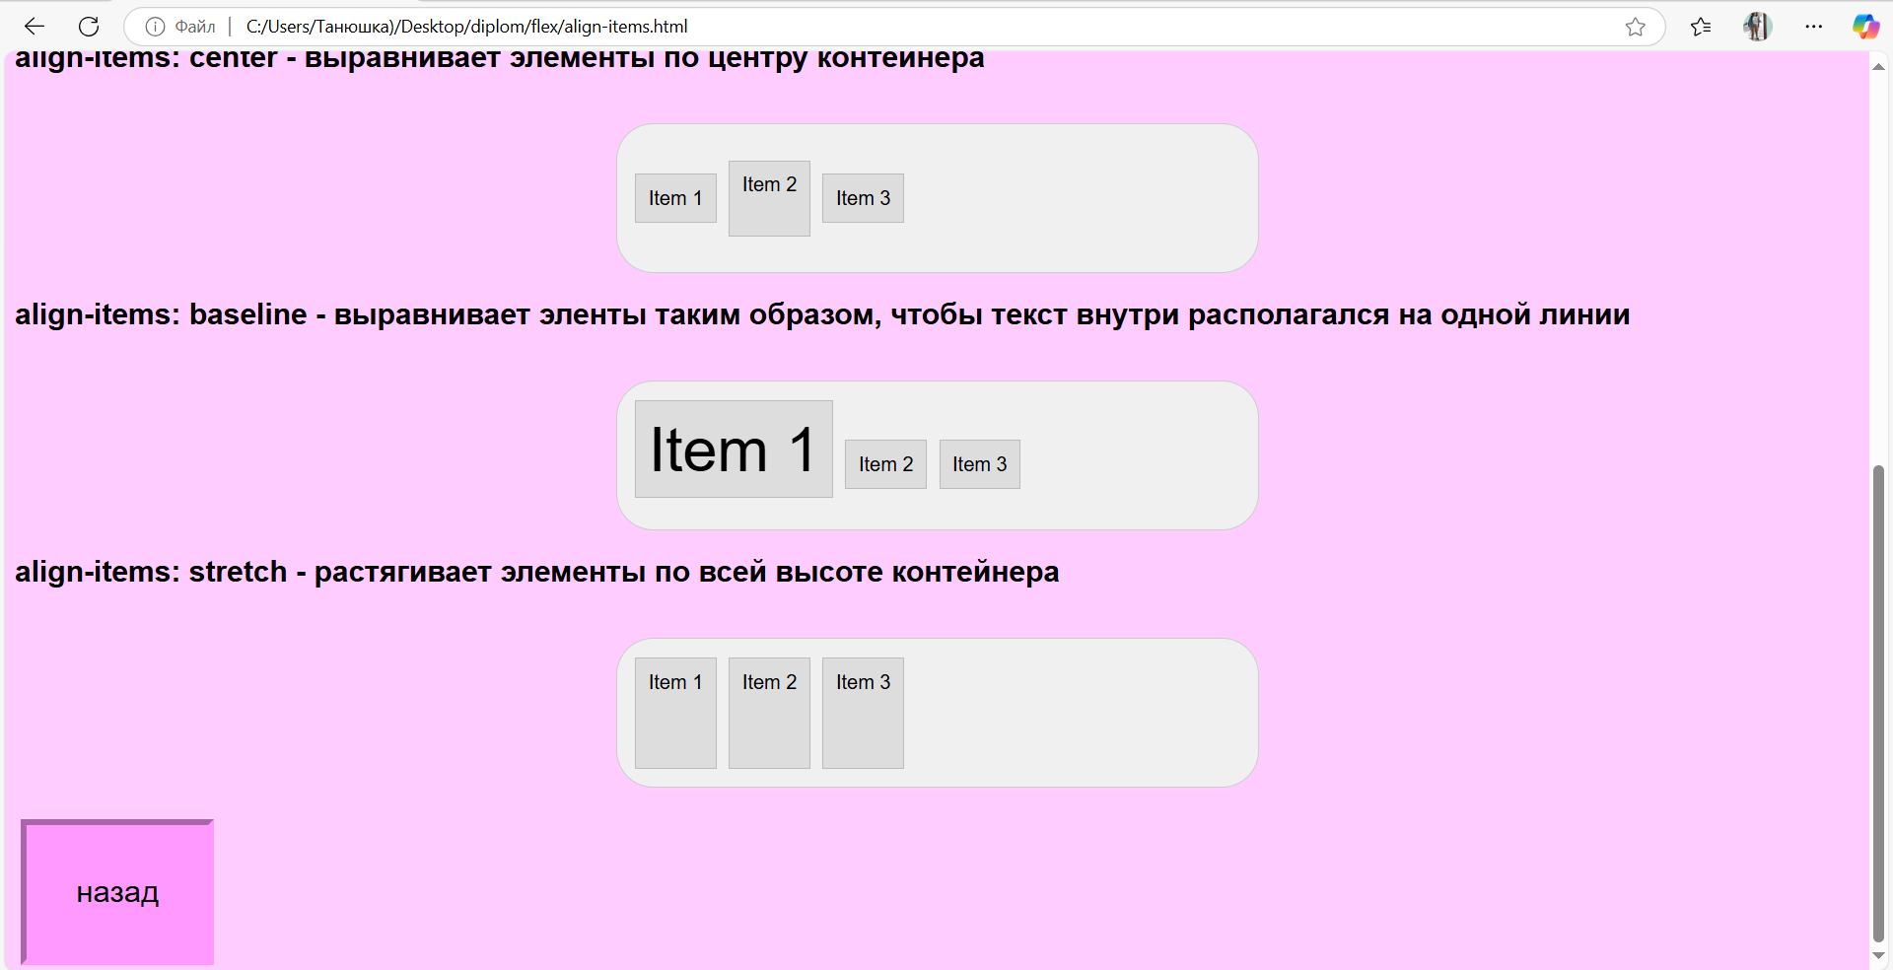

Рисунок 8. Окно браузера

А теперь напишем код, который продемонстрирует нам зачем мы можем использовать flexbox:

|  |
| --- |
| <!DOCTYPE html>  <html>  <head>  <title>Flexbox Example</title>  <style>  .container {  display: flex; /* Включаем Flexbox для контейнера */  width: 50%; /* Задаем ширину контейнера (для наглядности) */  margin: 20px auto; /* Центрируем контейнер на странице */  background-color: #00FA9A; /* Цвет фона контейнера */  padding: 20px; /* Отступы внутри контейнера */  border: 3px solid black; /* Рамка контейнера */  justify-content: space-between; /* Отступы между элементами распределены равномерно */  }  .item {  background-color: yellow; /* Цвет фона элементов */  padding: 10px; /* Отступы внутри элементов */  border: 1px solid black; /* Рамка элементов */  text-align: center; /* Центрируем текст внутри элементов */  }  /* Адаптивность: меняем поведение flexbox при уменьшении экрана */  @media (max-width: 768px) {  .container {  flex-direction: column; /* При уменьшении ширины экрана делаем элементы в столбец */  width: 95%; /* Увеличиваем ширину контейнера, чтобы он занимал больше места */  }  .item {  margin: 5px 0; /* Убираем отступы по бокам, чтобы элементы прижимались друг к другу в столбце */  }  }  </style>  </head>  <body style="background-color:#FFFFE0">  <div class="container">  <div class="item">Item 1</div>  <div class="item">Item 2</div>  <div class="item">Item 3</div>  <div class="item">Item 4</div>  </div>  </body>  </html> |

Проверим результат(рисунок 9):

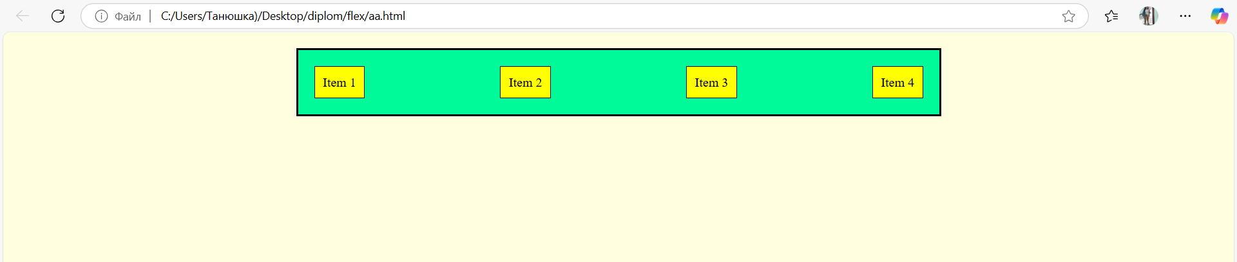

Рисунок 9. Окно браузера

Таким образом выглядит код на большом экране, шириной свыше 768 пикселей.

Теперь будем сжимать экран(рисунок 10):

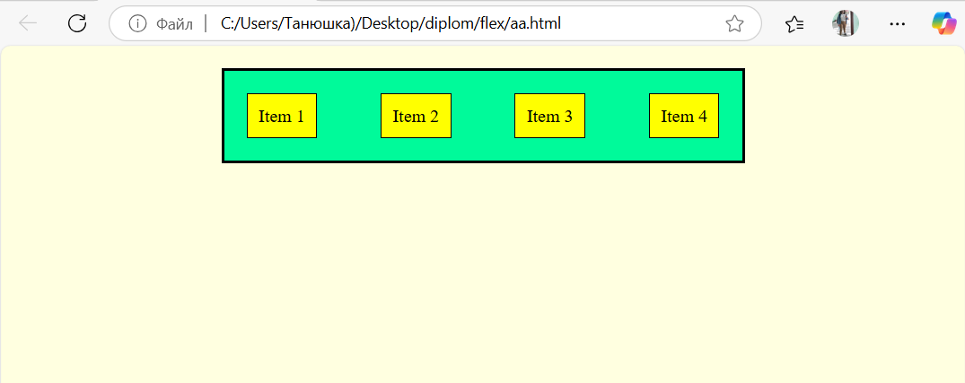

Рисунок 10. Окно браузера

Заметим, что flex-элементы прижимаются друг к другу, расстояние между ними становится меньше, но при этом остаётся одинаковым. Это произошло благодаря 13 строчке кода, где мы указали элементам свойство justify-content(рисунок 11):

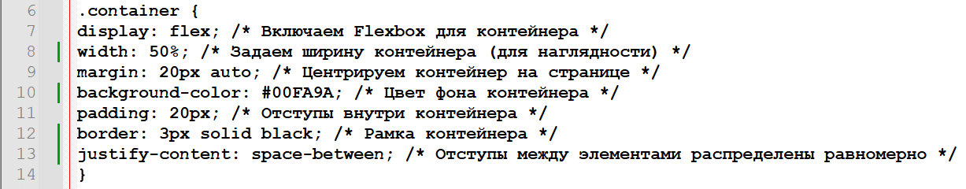

Рисунок 11. Элемент кода

Без этого свойства элементы выглядели бы следующим образом(рисунок 12):

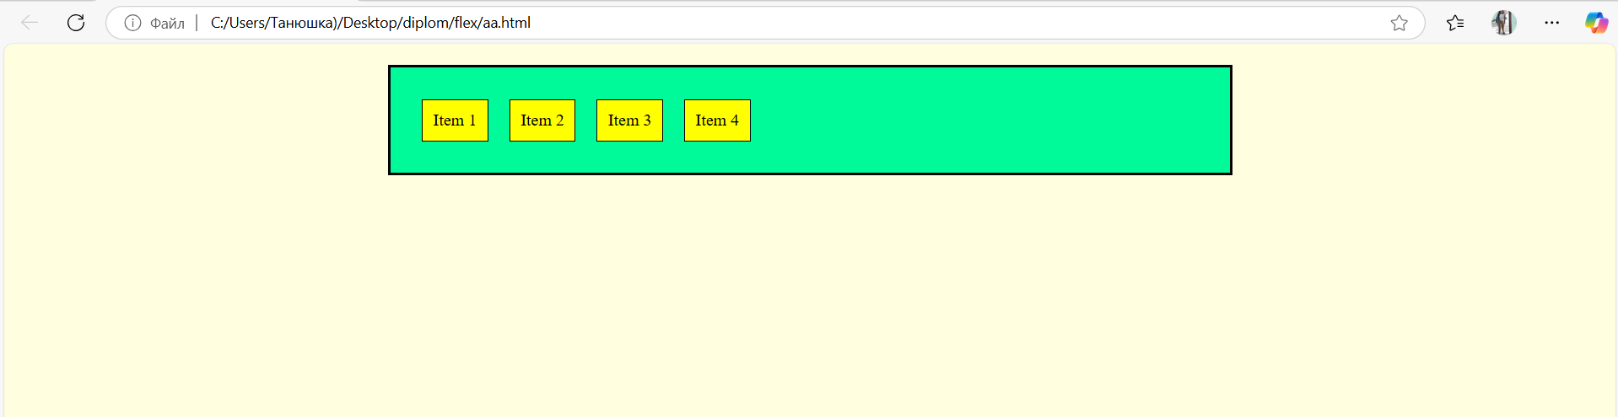

Рисунок 12. Окно браузера

Когда экран становится по ширине меньше, чем 768 пикселей, то происходит следующее(рисунок 13):

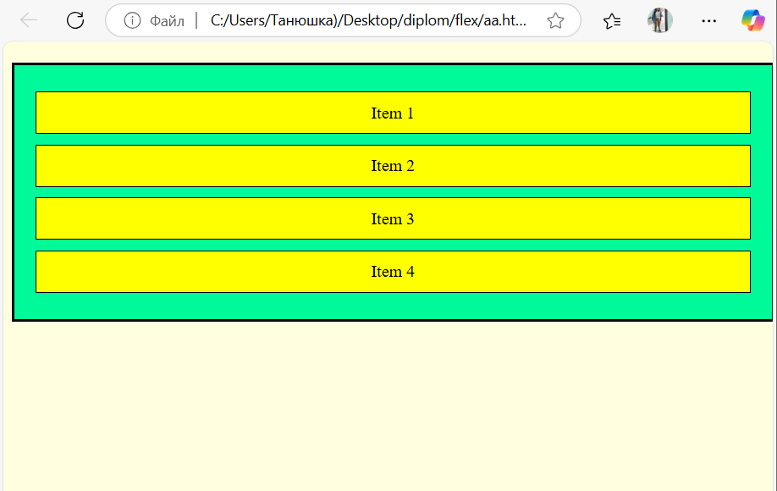

Рисунок 13. Окно браузера

Этому способствовали следующие строки кода(рисунок 14):

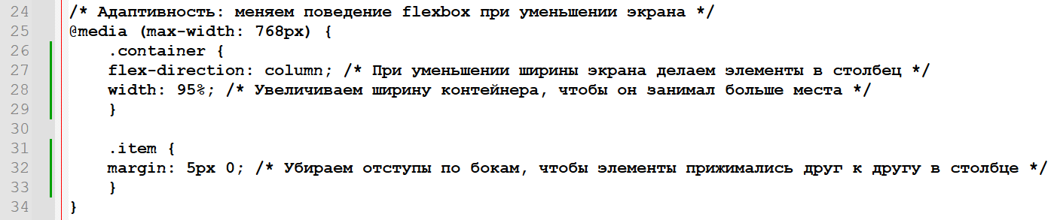

Рисунок 14. Элемент кода

**Обратите внимание на «@media». Это правило, которое используется для изменения стилей на основании определённых характеристик устройства**, связанных с отображением контента. К таким характеристикам относятся ширина, высота, ориентация, разрешение экрана и так далее.

Greed

Grid (Grid Layout) —  это система двумерного макета, которая позволяет управлять расположением элементов на странице по горизонтали и вертикали. Она позволяет создавать сложные макеты, адаптирующиеся к размерам экрана.

Отличие от Flexbox — другого популярного вида CSS-разметки — Grid позволяет создавать двумерные таблицы. Это значит, что в них могут быть одновременно и ряды, и колонки. А во Flexbox всё строго: можно выстроить элементы или в столбик, или в линию — сочетать оба метода нельзя.

Основные возможности

* **Создание адаптивного макета** для списка продуктов в приложении электронной коммерции. Можно автоматически определять количество столбцов в зависимости от размера экрана.

Ниже представлена краткая схема свойств grid(рисунок 15):

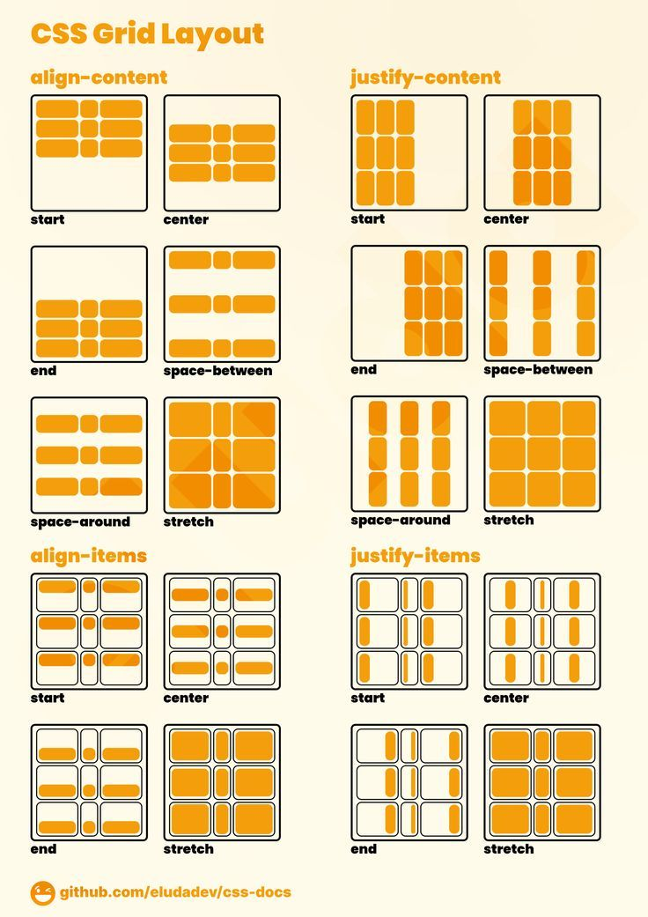

Рисунок 15. Краткая схема свойств grid

Как можем заметить, свойства по расположению элементов в grid-контейнере повторяют названия и расположения элементов в flex-контейнере. Поэтому опустим этот момент и перейдём к другим возможностям grid. Рассмотрим и детально разберём новый код:

|  |
| --- |
| <!DOCTYPE html>  <html>  <head>  <title>Демонстрация Grid Layout</title>  <style>  .container {  display: grid; /* делаем класс контейнером grid */  /* Определяем структуру сетки */  grid-template-columns: 100px 1fr 2fr; /* указываем количество и размер колонок */  grid-template-rows: 50px 100px; /* указываем количество и размер строк */  gap: 10px; /* Расстояние между элементами сетки */  background-color: #eee; /* Фон контейнера */  padding: 10px;  }  .item {  background-color: #ddd;  padding: 20px;  text-align: center;  border: 1px solid #ccc;  border-radius: 20px;  }  /* Дополнительные стили для демонстрации свойств */  .item-1 {  background-color: lightcoral;  grid-column: 1 / span 3; /* Элемент находится в первой колонке / занимает все 3 колонки */  }  .item-3 {  background-color: lightseagreen;  grid-column: 1; /* Элемент находится в первой колонке */  grid-row: 2; /* Элемент находится во второй строке */  }  .item-5 {  grid-row: 2 / span 2; /* Элемент находится во второй строке / занимает две строки */  grid-column: 2; /* Элемент находится во второй колонке */  background-color: lightgreen;  }  .item-6 {  background-color: lightblue;  grid-column: 3; /* Элемент находится в третьей колонке */  grid-row: 4; /* Элемент находится в четвёртой строке */  }  </style>  </head>  <body>  <h1 style="text-align: center">Демонстрация Grid Layout</h1>  <div class="container">  <div class="item item-1">Элемент 1 (занимает 3 колонки)</div>  <div class="item item-2">Элемент 2</div>  <div class="item item-3">Элемент 3</div>  <div class="item item-4">Элемент 4</div>  <div class="item item-5">Элемент 5 (Занимает 2 строки)</div>  <div class="item item-6">Элемент 6</div>  </div>  </body>  </html> |

Результат(рисунок 16):

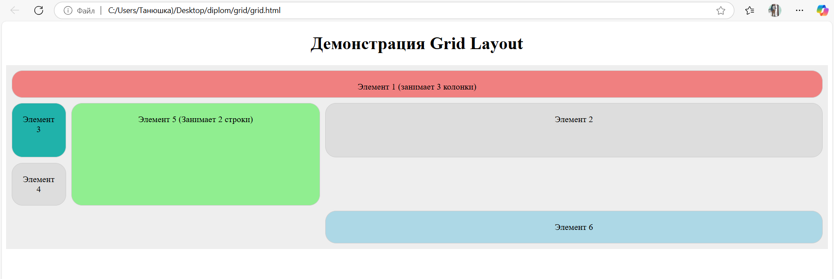

Рисунок 16. Окно браузера

Теперь рассмотрим код подробнее(рисунок 17):

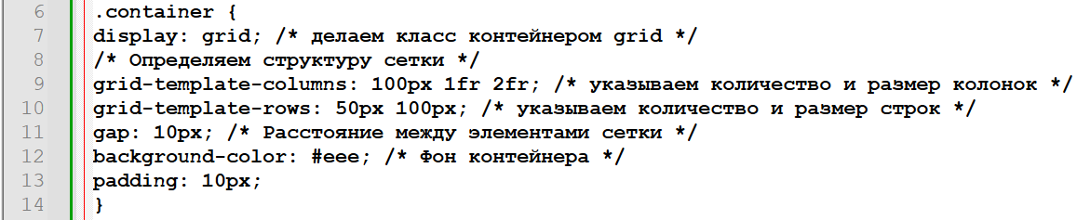

Рисунок 17. Элемент кода

Сначала мы объявили контейнер grid-контейнером, затем указываем размер каждой колонки и строки. Мы можем указать фиксированный размер в пикселях или долю свободного пространства в контейнере. Например «1fr» занимает одну долю пространства, а «2fr» - 2 доли пространства, то есть в 2 раза больше. Если количество элементов больше, чем указано, то для них создаются дополнительные строки в контейнере(рисунок 18).

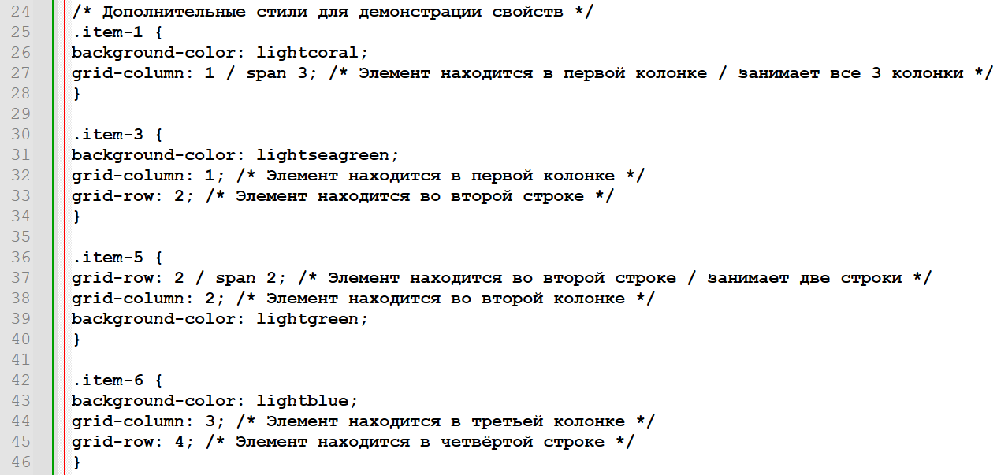

Рисунок 18. Элемент кода

На этом участке кода мы задаём особенности некоторых ячеек, обратите внимание на комментарии.

Заметьте, что при изменении размера экрана ячейка, у которой фиксированный размер, остаётся неизменной, а другие ячейки уменьшаются, при этом соотношение долей остаётся прежним(рисунок 19):

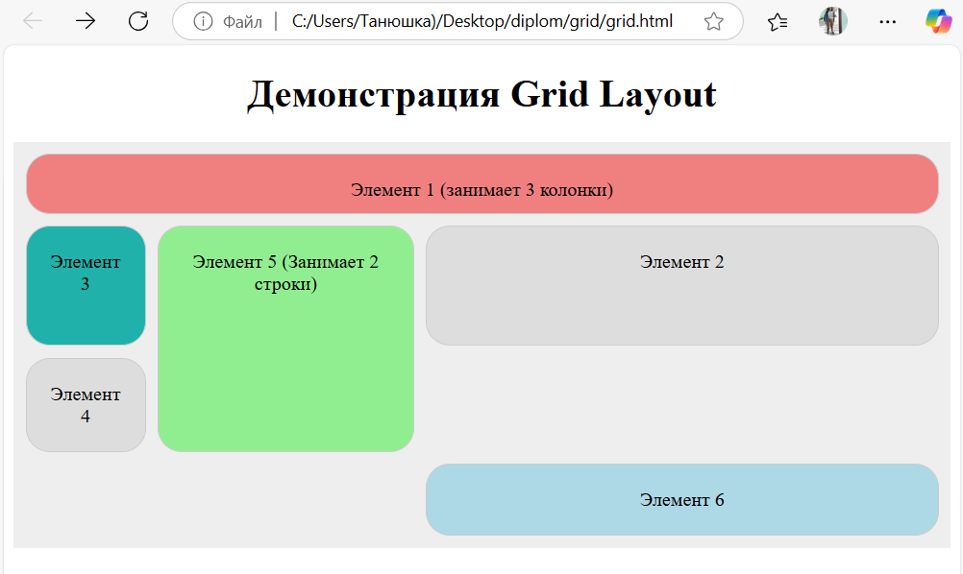

Рисунок 19. Окно браузера

Теперь попробуем указать расположение ячеек другим способом. Добавляем ещё две ячейки(рисунок 20):

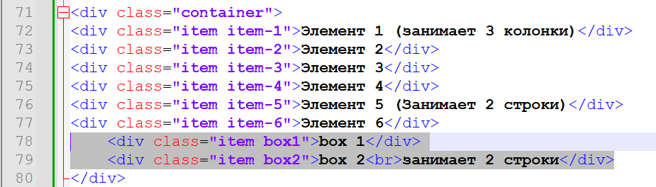

Рисунок 20. Элемент кода

В раздел <style> добавляем стили для ячеек(рисунок 21):

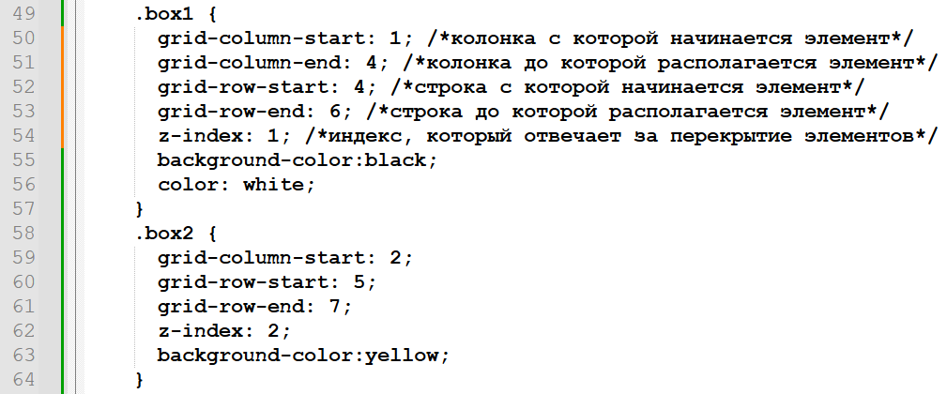

Рисунок 21. Элемент кода

Результат(рисунок 22):

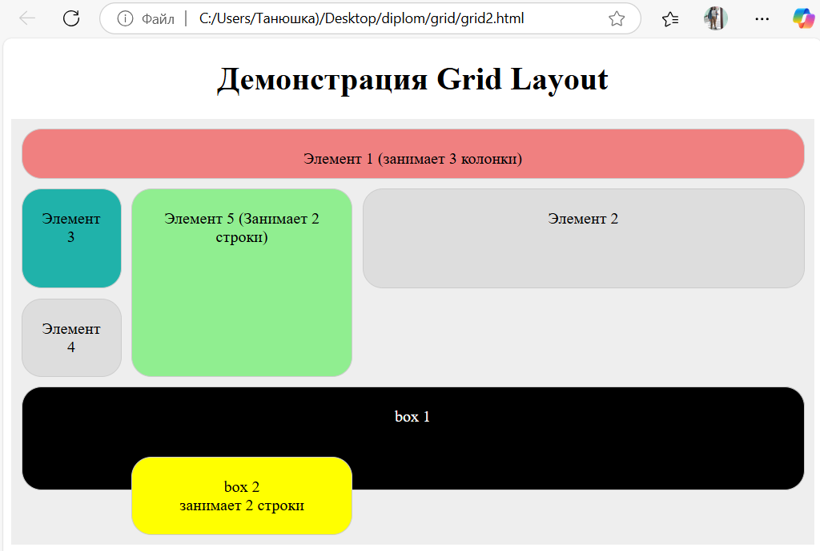

Рисунок 22. Окно браузера

Обратите внимание, что мы можем располагать элементы на одном и том же месте, управляя тем, какой элемент будет располагаться поверх другого с помощью команды «z-index». У бокса 2 индекс больше, чем у бокса 1, поэтому он располагается поверх. А вот элемент 6 перекрылся первым боксом и сейчас его не видно. Укажем индекс этому элементу(рисунок 23,24):

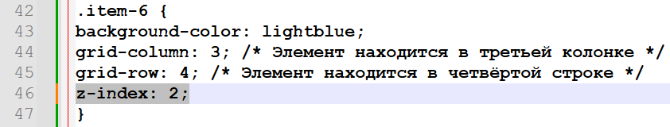

Рисунок 23. Элемент кода

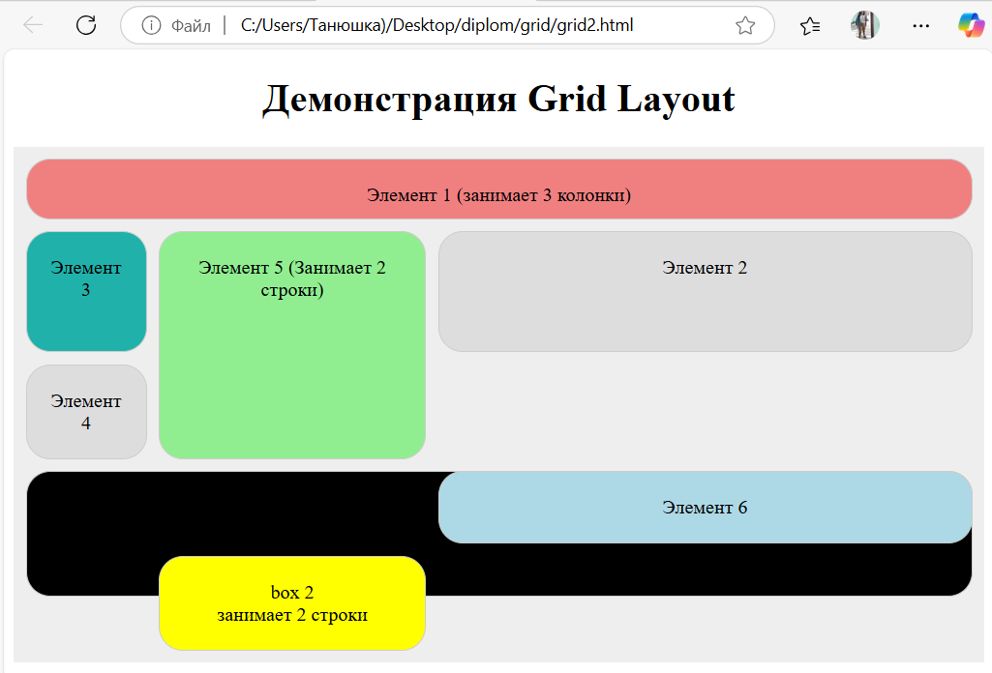

Рисунок 24. Окно браузера

Задания для самостоятельной работы

1. Используя Flexbox, создайте горизонтальную навигационную панель с пятью ссылками. Ссылки должны быть равномерно распределены по всей ширине панели.
2. Создайте контейнер с несколькими квадратными блоками. Используя Flexbox, центрируйте блоки как по вертикали, так и по горизонтали.
3. Создайте карточку товара с изображением, заголовком и ценой. Используйте Flexbox для расположения элементов внутри карточки, чтобы они адаптировались к размеру экрана.
4. Создайте сетку 5x5 из изображений разных размеров, используя CSS Grid. Изображения могут перекрывать друг друга.
5. На основе предоставленного макета (рисунок 25), используйте Flexbox и Grid для воссоздания дизайна. Определите, какие элементы лучше всего реализовать с помощью Flexbox, а какие — с помощью Grid.

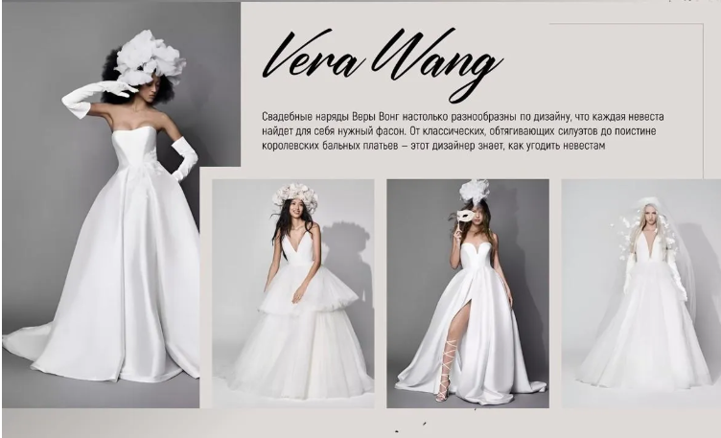

Рисунок 25. Макет для задания 5

# **Практическая работа 4. JavaScript**

Цель работы: изучить возможности javascript в веб-разработке.

Работа рассчитана на 8 академических часов.

**Кнопки с помощью JavaScript**

В практической работе будут использованы следующие методы:

* **document.getElementById()** — метод JavaScript, который позволяет **получить элемент на веб-странице по его уникальному атрибуту id.**
* **addEventListener()-** метод в JavaScript позволяет назначить функцию (обработчик события) определённому событию на элементе DOM (объекте веб-страницы). Это позволяет реагировать на различные действия пользователя, такие как клики мышью, наведение курсора, ввод текста и другие.
* **textContent()** позволяет получать или устанавливать текстовое содержимое элемента, игнорируя любые HTML-теги. Обычно такие элементы используют для вывода результатов вычислений или выполнения скриптов.
* **confirm()** указывает браузеру отобразить диалоговое окно с необязательным сообщением и подождать, пока пользователь подтвердит или отменит диалоговое окно.Перейдём к созданию кода:

|  |
| --- |
| <!DOCTYPE html>  <html>  <head>  <title>Работа с кнопками</title>  <style>  /*контейнер, для отображения результата*/  #output {  width: 200px;  padding: 10px;  border: 1px solid #ccc;  margin-top: 10px;  font-family: sans-serif;  }  .box {  margin: 5px; /* Добавляем отступы между кнопками */  padding: 10px 20px;  font-size: 16px;  cursor: pointer;  background-color: #4CAF50; /* Зеленый фон */  color: white;  border: none;  border-radius: 4px;  }  .box:hover {  background-color: #3e8e41; /* Более темный зеленый при наведении */  }  </style>  </head>  <body>  <h1>Работа с кнопками</h1>  <button id="button1" class="box">Кнопка 1</button>  <button id="button2" class="box">Кнопка 2 (с подтверждением)</button>  <button id="button3" class="box">Кнопка 3 (с предупреждением)</button>  <button id="button4" class="box">Кнопка 4 (открыть ссылку)</button>  <p id="output">Результат:</p>  <script>  const button1 = document.getElementById('button1'); /*указываем ID элемента, с которым будем работать*/  const button2 = document.getElementById('button2');  const button3 = document.getElementById('button3');  const button4 = document.getElementById('button4');  const output = document.getElementById('output');  button1.addEventListener('click', () => { /*когда на кнопку нажимают, то присходит следующее...*/  output.textContent = "Нажата кнопка 1"; /*...в окне output выводится указанный текст*/  });  button2.addEventListener('click', () => { /*когда на кнопку нажимают, то присходит следующее...*/  if (confirm("Вы уверены?")) { /*...вo всплывающем окне output выводится вопрос и если ответ положительный, то...*/  output.textContent = "Нажата кнопка 2 (подтверждено)"; /*...в окне output выводится указанный текст*/  }  });  button3.addEventListener('click', () => { /*когда на кнопку нажимают, то присходит следующее...*/  if (confirm("Вы уверены, что хотите продолжить?")) { /*...вo всплывающем окне output выводится вопрос и если ответ положительный, то...*/  output.textContent = "Нажата кнопка 3 (подтверждено)"; /*...в окне output выводится указанный текст*/  }else{  output.textContent = "Нажата кнопка 3 (отменено)"; /*если ответ отрицательный, в окне output выводится указанный текст*/  }  });  button4.addEventListener('click', () => { /*когда на кнопку нажимают, то присходит следующее...*/  window.open("https://www.google.com", "_blank"); /* открывается указанная ссылка */  output.textContent = "Открыта ссылка на Google"; /*...в окне output выводится указанный текст*/  });  </script>  </body>  </html> |

Проверим результат(рисунок 1):

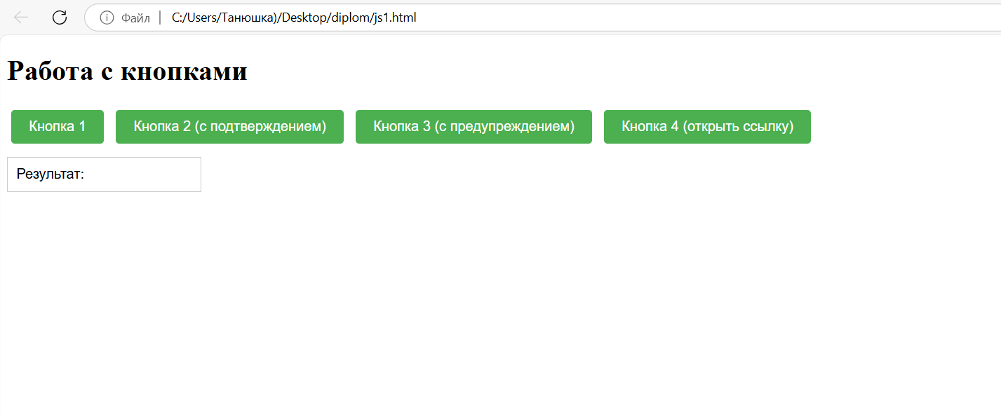

Рисунок 1. Окно браузера

При нажатии на кнопки(рисунок 2-5):

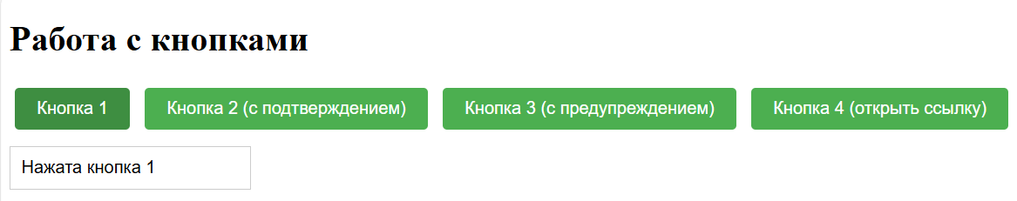

Рисунок 2. Окно браузера

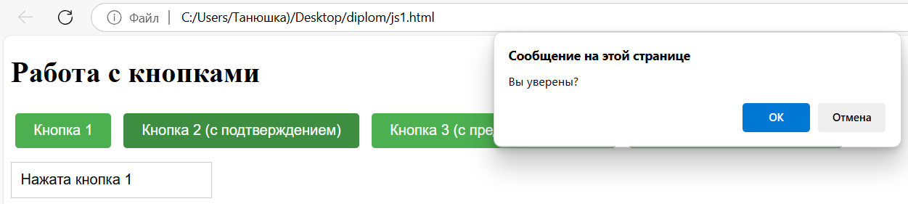

Рисунок 3. Окно браузера

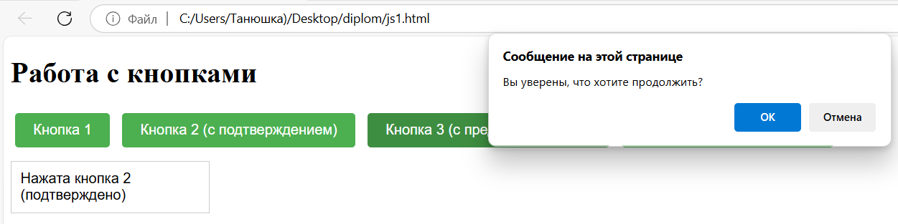

Рисунок 4. Окно браузера

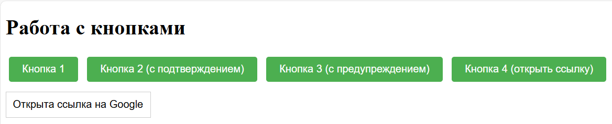

Рисунок 5. Окно браузера

Теперь разберём подробнее некоторые части кода. Для начала мы создали кнопки и окно, в котором будем выводиться результат, чтобы видеть работу на экране(рисунок 6):

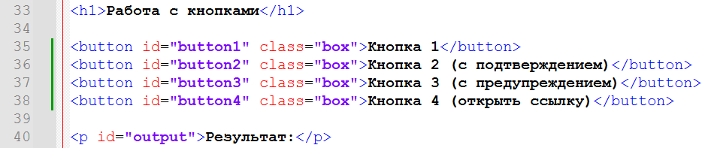

Рисунок 6. Элемент кода

Каждому элементу мы указали свой ID, чтобы потом ссылаться к ним в разделе с кодом javascript. Этот раздел называется «script»(рисунок 7):

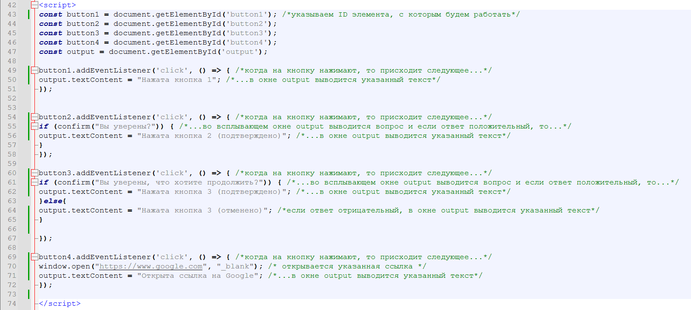

Рисунок 7. Элемент кода

Обратите внимание на комментарии и описание использованных команд в начале практической работы.

Всплывающие окна

Определения:

* **DOM** (от [англ.](https://ru.wikipedia.org/wiki/%D0%90%D0%BD%D0%B3%D0%BB%D0%B8%D0%B9%D1%81%D0%BA%D0%B8%D0%B9_%D1%8F%D0%B7%D1%8B%D0%BA) *Document Object Model* — «объектная модель документа») — это не зависящий от платформы и языка [программный интерфейс](https://ru.wikipedia.org/wiki/%D0%98%D0%BD%D1%82%D0%B5%D1%80%D1%84%D0%B5%D0%B9%D1%81_%D0%BF%D1%80%D0%BE%D0%B3%D1%80%D0%B0%D0%BC%D0%BC%D0%B8%D1%80%D0%BE%D0%B2%D0%B0%D0%BD%D0%B8%D1%8F_%D0%BF%D1%80%D0%B8%D0%BB%D0%BE%D0%B6%D0%B5%D0%BD%D0%B8%D0%B9), позволяющий [программам](https://ru.wikipedia.org/wiki/%D0%9A%D0%BE%D0%BC%D0%BF%D1%8C%D1%8E%D1%82%D0%B5%D1%80%D0%BD%D0%B0%D1%8F_%D0%BF%D1%80%D0%BE%D0%B3%D1%80%D0%B0%D0%BC%D0%BC%D0%B0) и [скриптам](https://ru.wikipedia.org/wiki/%D0%A1%D0%BA%D1%80%D0%B8%D0%BF%D1%82) получить доступ к содержимому [HTML](https://ru.wikipedia.org/wiki/HTML)-, [XHTML](https://ru.wikipedia.org/wiki/XHTML)- и [XML](https://ru.wikipedia.org/wiki/XML)-документов, а также изменять содержимое, структуру и оформление таких документов.
* **Const в функции** в языках программирования C, C++ и D **указывает, что функция является функцией только для чтения и не изменяет объект, для которого она вызывается**
* **OpenPopup()** в JavaScript — метод, который открывает **всплывающее окно (popup)**. Это отдельное окно, которое появляется над основным контентом страницы и может содержать дополнительную информацию или требовать взаимодействия пользователя.
* **Метод addEventListener()** **в JavaScript** позволяет назначить функцию (обработчик события) определённому событию на элементе DOM (объекте веб-страницы). Это позволяет реагировать на различные действия пользователя, такие как клики мышью, наведение курсора, ввод текста и другие.
* **Метод classList.add()в JavaScript** добавляет один или несколько классов к элементу DOM. Если класс уже существует, он не добавляется снова, чтобы избежать дублирования.
* **Метод classList.remove()** **в JavaScript** удаляет один или несколько указанных классов из элемента.
* **setTimeout() в JavaScript — функция, которая позволяет установить таймер и выполнить функцию или фрагмент кода через указанный промежуток времени.** Указывается в миллисекундах (1секунда=1000миллисекунд).

Приступим к написанию кода:

|  |
| --- |
| <!DOCTYPE html>  <html>  <head>  <title>Демонстрация всплывающих окон</title>  <style>  /* Стили для всплывающего окна */  .popup {  display: none; /* Скрыто по умолчанию */  position: fixed; /* Фиксированное положение относительно окна браузера */  top: 50%;  left: 50%;  transform: translate(-50%, -50%); /* Центрирование */  background-color: #d8deba;  border: 1px solid #5ba65b;  padding: 20px;  z-index: 1000; /* Обеспечивает отображение поверх других элементов */  }  /* Стили для затемнения страницы при всплывающем окне */  .popup-overlay {  display: none; /* Скрыто по умолчанию */  position: fixed;  top: 0;  left: 0;  width: 100%;  height: 100%;  background-color: rgba(0, 0, 0, 0.5); /* Полупрозрачный фон */  z-index: 999; /* Отображается под всплывающим окном */  }  /* Стили для крестика закрытия у всплывающего окна */  .close-button {  position: absolute;  top: 10px;  right: 10px;  cursor: pointer;  }  /* Стиль для активной кнопки у всплывающего окна*/  .active-button {  background-color: #4CAF50;  color: white;  }  </style>  </head>  <body>  <h1>Демонстрация всплывающих окон</h1>  <!-- Кнопка для открытия окна -->  <button id="openPopupBtn" onclick="openPopup()">Открыть всплывающее окно</button>  <!-- Всплывающее окно -->  <div id="popup" class="popup">  <span class="close-button" onclick="closePopup()">×</span>  <h2>Заголовок всплывающего окна</h2>  <p id="popupContent">Текст всплывающего окна. Можно редактировать этот текст.</p>  <img style= "height=300px; width:150px;" src="https://cdn-editing-temp.picsart.com/editing-temp-landings/ef3afd69-62fe-4149-86f1-c7cb01fd1c3d.png">  <!-- поле для запроса от пользователя -->  <input type="text" id="userInput" placeholder="Введите текст">  <button onclick="updatePopupContent()">Обновить текст</button>  </div>  <!-- Полупрозрачный фон -->  <div id="popupOverlay" class="popup-overlay"></div>  <script>  // Получаем элементы DOM  const popup = document.getElementById('popup');  const popupOverlay = document.getElementById('popupOverlay');  const popupContentElement = document.getElementById('popupContent');  const userInputElement = document.getElementById('userInput');  const openPopupBtn = document.getElementById('openPopupBtn');  // Функции для открытия и закрытия всплывающего окна  function openPopup() {  popup.style.display = 'block';  popupOverlay.style.display = 'block';  // Можно добавить обработчик события на клавишу Esc для закрытия окна  document.addEventListener('keydown', closePopupOnEsc);  }  function closePopup() {  popup.style.display = 'none';  popupOverlay.style.display = 'none';  // Удаляем обработчик события  document.removeEventListener('keydown', closePopupOnEsc);  }  // Функция для обновления содержимого всплывающего окна  function updatePopupContent() {  const inputText = userInputElement.value;  popupContentElement.textContent = inputText;  userInputElement.value = ''; // Очищаем поле ввода  }  // Функция для закрытия окна по нажатию Esc  function closePopupOnEsc(event) {  if (event.key === 'Escape') {  closePopup();  }  }  // Добавляем интерактивность к кнопке открытия  openPopupBtn.addEventListener('click', () => {  openPopupBtn.classList.add('active-button'); // Добавляем класс при клике  // Убираем класс через некоторое время  setTimeout(() => {  openPopupBtn.classList.remove('active-button');  }, 1000); // 1 секунда  });  </script>  </body>  </html> |

Проверим результат(рисунок 8,9):

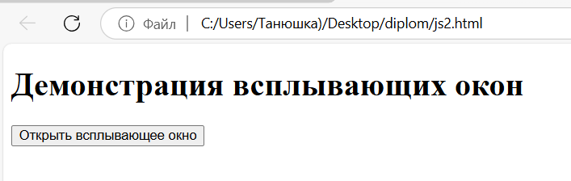

Рисунок 8. Окно браузера

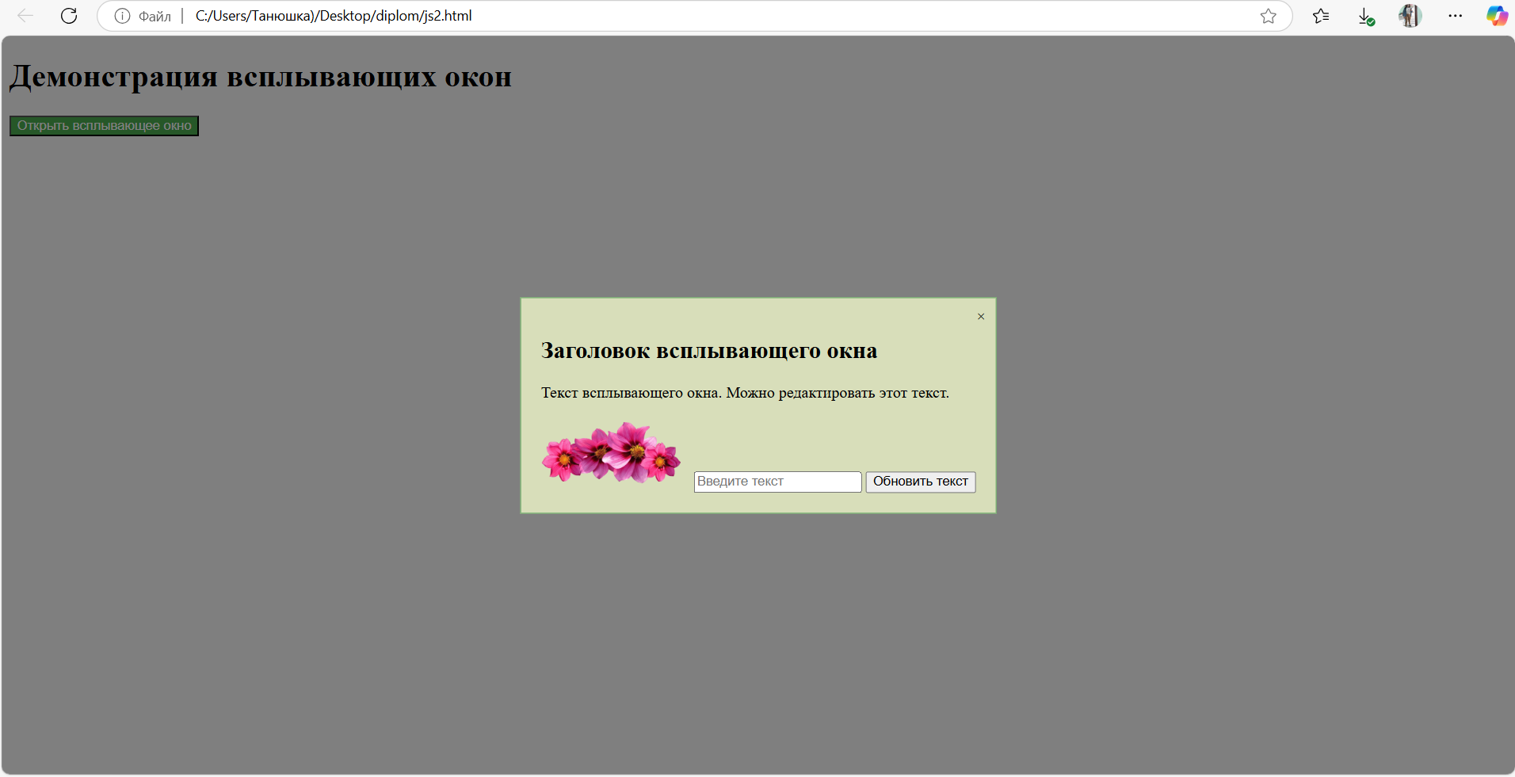

Рисунок 9. Окно браузера

Заметьте, что всплывающее окно – это по сути просто контейнер и в него можно разместить всё, что угодно.

Анимации

* Метод setInterval() в JavaScript позволяет регулярно вызывать функцию или выполнять код через заданный интервал времени.

Код для работы:

|  |
| --- |
| <!DOCTYPE html>  <html>  <head>  <title>Анимации с JavaScript</title>  </head>  <body style="background-color: #d8edda";>  <h1>Простая анимация</h1>  <img id="box" style="width: 120px; height: 100px; position: absolute; left: 500px; top: 30px;" src="car.png">  <button onclick="startAnimation()">Запустить анимацию</button>  <script>  const box = document.getElementById('box');  let position = 500;  let direction = 1; // 1 - вправо, -1 - влево  let animationInterval;  function animate() {  position += 3 * direction; // Шаг движения, умноженный на направление  box.style.left = position + 'px';  if (position > 1000) {  direction = -1; // Изменяем направление на влево, когда достигает правого края  } else if (position < 500) {  direction = 1; // Изменяем направление на вправо, когда достигает левого края  }  }  function startAnimation() {  if (animationInterval) {  clearInterval(animationInterval);  }  animationInterval = setInterval(animate, 20);  }  </script>  <hr>  <h2>Изменение размеров объектов</h2>  <img id="expandingBox" style="width: 50px; height: 50px; position: absolute; left: 500px; top: 150px;" src= "heart.png">  <button onclick="startExpandingAnimation()">Запустить увеличение</button>  <script>  const expandingBox = document.getElementById('expandingBox');  let boxWidth = 50;  let boxHeight = 50;  let expandingAnimationInterval;  let isExpanding = true; // Флаг для определения направления анимации  function expand() {  if (isExpanding) {  boxWidth += 2;  boxHeight += 2;  expandingBox.style.width = boxWidth + 'px';  expandingBox.style.height = boxHeight + 'px';  expandingBox.style.left = (parseInt(expandingBox.style.left) - 1) + 'px'; // Центрируем  expandingBox.style.top = (parseInt(expandingBox.style.top) - 1) + 'px'; // Центрируем  if (boxWidth > 150) {  isExpanding = false; // Переключаем направление  }  } else { // Shrinking  boxWidth -= 2;  boxHeight -= 2;  expandingBox.style.width = boxWidth + 'px';  expandingBox.style.height = boxHeight + 'px';  expandingBox.style.left = (parseInt(expandingBox.style.left) + 1) + 'px'; // Центрируем  expandingBox.style.top = (parseInt(expandingBox.style.top) + 1) + 'px'; // Центрируем  if (boxWidth <= 50) {  isExpanding = true; // Переключаем направление  }  }  }  function startExpandingAnimation() {  if (expandingAnimationInterval) {  clearInterval(expandingAnimationInterval);  isExpanding = true; // Сбрасываем флаг направления при перезапуске  }  expandingAnimationInterval = setInterval(expand, 20);  }  </script>  <hr>  <h2>Плавное изменение цвета</h2>  <img id="colorBox" style="width: 50px; height: 50px; background-color: yellow; position: absolute; left: 500px; top: 250px; border-radius:100%;" src="face.png">  <button onclick="startColorAnimation()">Запустить изменение цвета</button>  <script>  const colorBox = document.getElementById('colorBox');  let currentColor = [255, 255, 0]; // Начальный цвет (желтый) - RGB  let animationDirection = 1; // 1 для увеличения, -1 для уменьшения  let colorAnimationInterval;  function changeColor() {  let green = currentColor[1] + (animationDirection * 2); // Изменяем зеленый компонент  currentColor[1] = Math.max(0, Math.min(255, green)); // Ограничиваем значение  colorBox.style.backgroundColor = 'rgb(' + currentColor[0] + ', ' + currentColor[1] + ', 0)';  if (currentColor[1] >= 255) {  animationDirection = -1; // Меняем направление  } else if (currentColor[1] <= 0) {  animationDirection = 1; // Меняем направление  }  }  function startColorAnimation() {  if (colorAnimationInterval) {  clearInterval(colorAnimationInterval);  currentColor = [255, 255, 0]; // Сброс цвета  colorBox.style.backgroundColor = 'yellow';  }  colorAnimationInterval = setInterval(changeColor, 20);  }  </script>  </body>  </html> |

По результату у нас получилось 3 анимации, разберём каждую подробнее.

Результатом первой анимации является движение по горизонтальной оси(рисунок 10,11):



Рисунок 10. Окно браузера

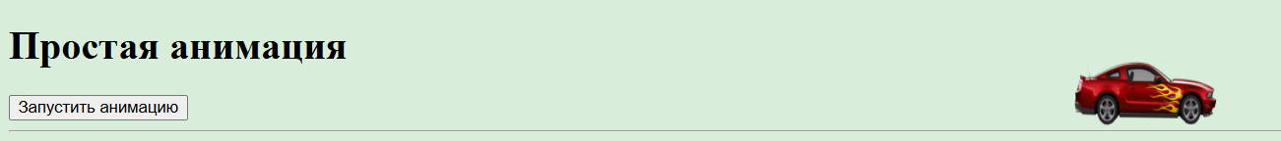

Рисунок 11. Окно браузера

Разберём код JavaScript(рисунок 12):

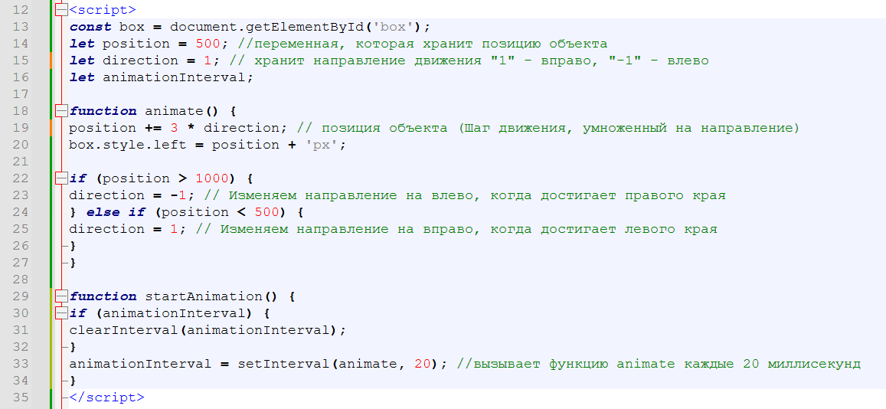

Рисунок 12. Элемент кода

Когда пользователь нажимает кнопку «запустить анимацию», выполняются 29-34 строки кода, т.е. функция каждые 20 миллисекунд обращается к строкам 18-27. В свою очередь функция animate берёт переменные шаг движения и направление движения, и каждый раз, когда к ней обращаются (каждый 20 миллисекунд) сдвигает объект. При этом функция каждый раз проверяет (22-25 строки), достиг ли объект границы, и в случае, если да, меняет ему направление движение, чтобы машинка не остановилась, а поехала назад.

Результатом второй анимации является увеличение и уменьшения размера объекта(рисунок 13,14):

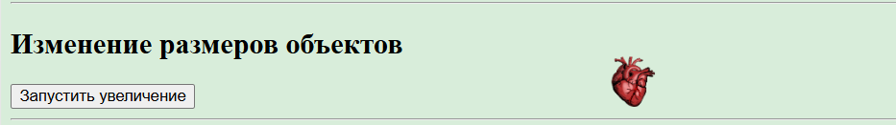

Рисунок 13. Окно браузера

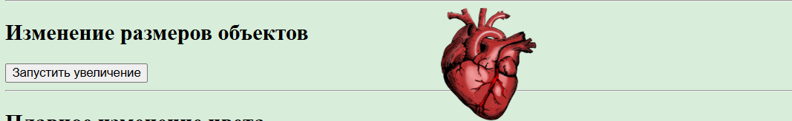

Рисунок 14. Окно браузера

Разберём код(рисунок 15):

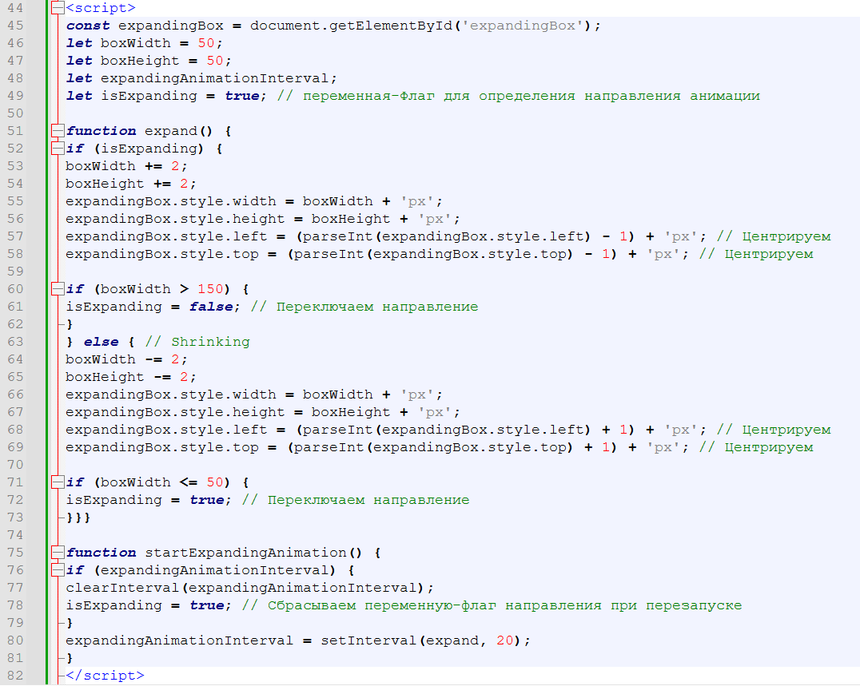

Рисунок 15. Элемент кода

Здесь работа кода очень похожа на предыдущую, только вместо координат функция проверяет ширину элемента, и если он шире, то запускает команду уменьшения элемента. Если в предыдущем коде, чтобы поменять направление мы умножали на 1 или -1, то тут мы использовали логическую переменную true и false. Когда элемент достигает верхней или нижней границы в ширине, то мы присваиваем ей другую логическую переменную и соответственно выполняем противоположную команду.

Третья анимация работает таким образом, что элемент плавно меняет цвет своего фона(рисунок 16-18):

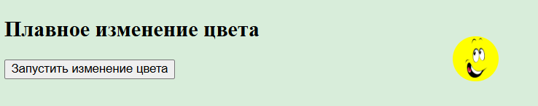

Рисунок 16. Окно браузера

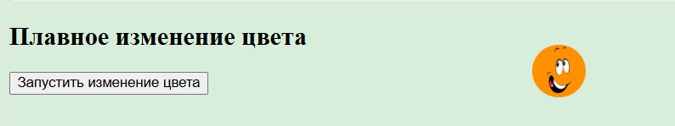

Рисунок 17. Окно браузера

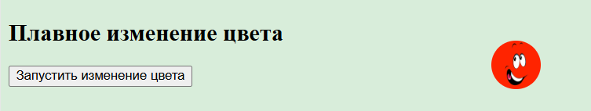

Рисунок 18. Окно браузера

Разберём код:

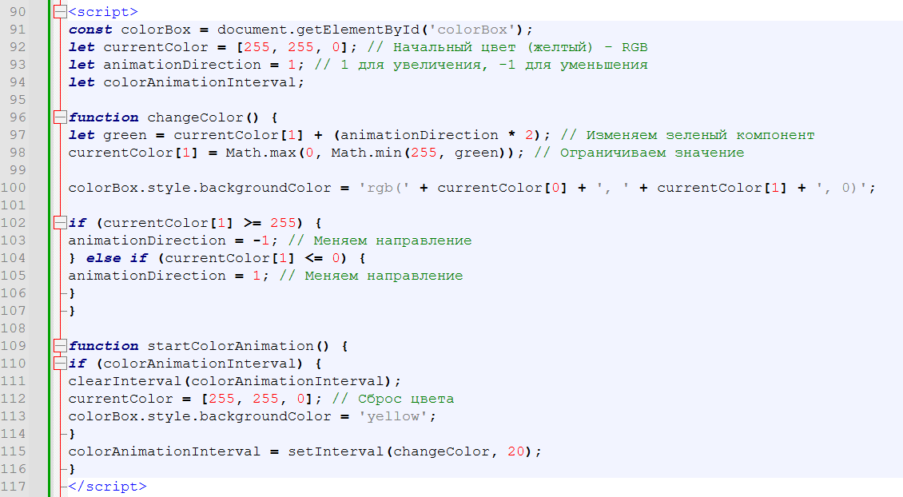

Рисунок 6. Элемент кода

В данном коде мы создаём переменную с массивом, в котором хранятся координаты RGB-цвета. Каждые 20 миллисекунд мы изменяем первый элемент массива (2 по счёту) на 96-98 строках кода и применяем эти цифры к цвету фона на 100 строке кода. Также, когда цифра в массиве достигает 255 или 0, то мы меняем цвет в обратном направлении.

Задания для самостоятельной работы

1. Создайте кнопку, которая будет показывать или скрывать текстовый блок на странице. Используйте JavaScript для управления видимостью блока.
2. Реализуйте кнопку, при нажатии на которую открывается всплывающее окно с формой для ввода имени и электронной почты. После отправки формы, данные должны отображаться на странице.
3. Создайте кнопку, которая будет изменять цвет и размер при наведении курсора. Используйте CSS для стилей и JavaScript для управления анимацией.
4. Создайте галерею изображений, где при нажатии на изображение открывается модальное окно с увеличенной версией изображения. Добавьте кнопку для закрытия модального окна.
5. Создайте кнопку, которая при нажатии будет отображать индикатор загрузки (например, вращающийся круг) на несколько секунд.